招标项目采购需求

1、本需求的货物品牌型号、技术参数及其性能（配置）仅起参考作用，投标人可选用其他品牌型号替代，但这些替代的产品要实质上相当于或优于参考品牌型号及其技术参数性能（配置）要求。对于招标需求中的参数要求，如“防腐等级≥9级”，若响应为9级视为无偏离，若响应小于9级视为负偏离，若响应大于9级视为正偏离或优于；固定参数，响应与采购需求一致的，为无偏离，若经评审认定响应参数劣于需求参数的，为负偏离，优于需求参数为正偏离或优于。
2、本需求中参考品牌型号规格及技术参数不明确或有误的，或投标人选用其他品牌型号替代的，请以详细、正确的品牌型号、技术参数（配置）同时填写投标报价明细表和商务、技术响应偏离表。技术响应偏离表须按技术参数及配置要求一一对应响应。
3、凡在“技术参数及性能（配置）要求”中表述为“标配”或“标准配置”的设备，投标人应在投标报价明细表中将其标配参数详细列明。
4、招标项目采购需求中标注 “▲”的为实质性要求，投标时须满足或优于，否则，作投标无效处理。
5、本项目采购标的对应的中小企业划分标准所属是工业（制造业）行业
6、本项目采购预算： 1529 万元。

项号 | 货物  名称 | 规格 |  | 参考图片 | 数 量 | 单位 | 技术参数及性能（配置）要求  （材质工艺要求说明）
一、柜类
1 | 矮柜 | 700*600*900mm |  | 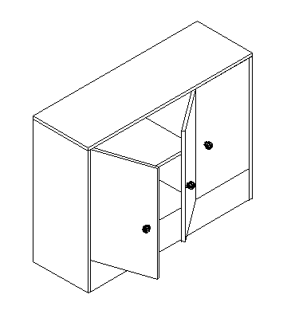 | 1 | 个 | ▲1、基材采用优质胶合板，符合GB/T 17657-2013及GB18580-2017的要求。表面平整，无翘曲、无变形、无起泡、无凹陷；含水率≦9%，木制件甲醛释放量达到E1级。  ▲2、饰面：表面压防火型三聚氰胺板，板材静曲强度≥24MPa， 24h吸水厚度膨胀率≤12.0%，含水率3.0～13.0%，板材表面耐划痕、耐磨、耐香烟灼烧、耐污染腐蚀、耐龟裂及耐光色牢度，符合《GB/T 15102-2017 浸渍胶膜纸饰面纤维板和刨花板》标准要求；甲醛释放限量≤0.124mg/m³，符合《GB 18580-2017 室内装饰装修材料 人造板及其制品中甲醛释放限量》标准要求；板材的B1（C）级燃烧性能检测合格，符合《GB 8624-2012 建筑材料及制品燃烧性能分级》标准要求。  3、采用PVC封边条，表面光滑，花纹清晰、均匀、无漏印，边缘光滑平直，无缺损； 耐开裂性（耐龟裂性）≥2级；封边条甲醛释放量≤1.5mg/L； 机器封边。  4、导轨材质为镀锌钢板，加厚内轨道，承重30kg；内置缓冲胶垫，静音减震；不锈钢滚珠，平稳顺滑，静音除尘； 导轨通过100h中性盐雾试验，耐腐蚀等级≥9级，符合《QB/T 3832-1999 》及《QB/T 3826-1999》标准要求。  5、缓冲型铰链为304不锈钢材质，表面高防腐电镀，镀镍亚光； 铰链通过100h中性盐雾试验，耐腐蚀等级≥9级，符合《QB/T 3832-1999 》及《QB/T 3826-1999》标准要求。  6、连接件金属件表面无锈蚀、毛刺刃口、露底，光滑平整，同一型号的产品具有互换性 ；连接件通过100h中性盐雾试验，耐腐蚀等级≥9级，符合《QB/T 3826-1999》标准要求；  7、拉手涂层无漏喷、锈蚀；涂层光滑均匀，色泽一致，无流挂、疙瘩、皱皮、飞漆等缺陷，符合《GB/T 3325-2017》标准要求；拉手通过100h中性盐雾试验，耐腐蚀等级≥9级，符合《QB/T 3826-1999》标准要求；  8、面贴人造大理石，1.5mm厚，做磨边处理。  9、按实际场地设计定做安装。顶板、侧板、隔板18mm厚，背板9mm厚。
2 |  | 1000*700*900mm |  |  | 1 | 个
3 |  | 900*400*900mm |  |  | 19 | 个
4 |  | 2000*500*450mm |  |  | 1 | 个
5 |  | 800*400*900mm |  |  | 26 | 个
6 |  | 1050*400*900mm |  |  | 2 | 个
7 |  | 700*400*900mm |  |  | 5 | 个
8 |  | 1000*400*900mm |  |  | 10 | 个
9 |  | 1000*600*900mm |  |  | 19 | 个
10 |  | 1000*500*900mm |  |  | 14 | 个
11 |  | 930*500*900mm |  |  | 3 | 个
12 |  | 900*450*900mm |  |  | 9 | 个
13 |  | 950*400*900mm |  |  | 1 | 个
14 |  | 800*400*1000mm |  |  | 7 | 个
15 |  | 900*400*1100mm |  |  | 5 | 个
16 |  | 960*450*900mm |  |  | 4 | 个
17 |  | 1200*600*900mm |  |  | 1 | 个
18 |  | 915*600*900mm |  |  | 2 | 个
19 |  | 950*400*1000mm |  |  | 2 | 个
20 |  | 900*500*900mm |  |  | 15 | 个
21 |  | 1000*600*800mm |  |  | 4 | 个
22 |  | 1200*500*900mm |  |  | 6 | 个
23 |  | 1200*400*900mm |  |  | 5 | 个
24 |  | 1000*500*1100mm |  |  | 3 | 个
25 |  | 850*600*900mm |  |  | 8 | 个
26 |  | 800*600*900mm |  |  | 3 | 个
27 |  | 750*600*900mm |  |  | 4 | 个
28 |  | 1750*400*900mm |  |  | 2 | 个
29 |  | 1350*400*900mm |  |  | 1 | 个
30 |  | 1200*400*780mm |  |  | 1 | 个
31 |  | 1500*400*780mm |  |  | 1 | 个
32 |  | 1500*600*900mm |  |  | 8 | 个
33 |  | 1110*400*900mm |  |  | 1 | 个
34 |  | 700*500*1000mm |  |  | 3 | 个
35 |  | 1500*500*1100mm |  |  | 1 | 个
36 |  | 1300*400*900mm |  |  | 3 | 个
37 |  | 800*400*1100mm |  |  | 3 | 个
38 |  | 1000*600*1100mm |  |  | 13 | 个
39 |  | 950*800D*800mm |  |  | 3 | 个
40 |  | 1500*400*900mm |  |  | 1 | 个
41 |  | 1500*400*1100mm |  |  | 1 | 个
42 |  | 1200*400*760mm |  |  | 2 | 个
43 |  | 800*500*900mm |  |  | 14 | 个
44 |  | 800*450*800mm |  |  | 3 | 个
45 |  | 850*400*900mm |  |  | 2 | 个
46 |  | 1400*600*1400mm |  |  | 1 | 个
47 |  | 1500*400*760mm |  |  | 1 | 个
48 |  | 1500*450*800mm |  |  | 1 | 个
49 |  | 1950*400*900mm |  |  | 2 | 个
50 |  | 1500*500*1000mm |  |  | 1 | 个
51 |  | 1000*450*900mm |  |  | 2 | 个
52 |  | 500*300*1000mm |  |  | 1 | 个
53 |  | 900*500*1100mm |  |  | 4 | 个
54 |  | 1100*400*900mm |  |  | 1 | 个
55 |  | 1000*500*1700mm |  |  | 3 | 个
56 |  | 840*600*900mm |  |  | 5 | 个
57 |  | 950*450D*900mm |  |  | 2 | 个
58 |  | 1100*500*900mm |  |  | 3 | 个
59 |  | 1000*450D*900mm |  |  | 1 | 个
60 |  | 730*500*800mm |  |  | 3 | 个
61 |  | 780*400*850mm |  |  | 3 | 个
62 |  | 760*400*850mm |  |  | 3 | 个
63 |  | 1400*500*1300mm |  |  | 1 | 个
64 |  | 1550*500*900mm |  |  | 1 | 个
65 |  | 800*450*900mm |  |  | 2 | 个
66 |  | 1000*400*1600mm |  |  | 3 | 个
67 |  | 800*350*800mm |  |  | 6 | 个
68 |  | 1600*400*850mm |  |  | 2 | 个
69 |  | 1700*400*850mm |  |  | 2 | 个
70 |  | 1100*600*650mm |  |  | 1 | 个
71 |  | 800*500*800mm |  |  | 3 | 个
72 |  | 900*500*800mm |  |  | 6 | 个
73 |  | 1000*600*650mm |  |  | 2 | 个
74 |  | 1300*450*900mm |  |  | 2 | 个
75 |  | 1100*600*1100mm |  |  | 3 | 个
76 |  | 2300*400D*900mm |  |  | 1 | 个
77 |  | 3300*400*900mm |  |  | 1 | 个
78 |  | 1000*800*800mm |  |  | 2 | 个
79 |  | 900*800*800mm |  |  | 1 | 个
80 |  | 1000*550/350D*1800mm |  |  | 3 | 个
81 |  | 1900*500*1200mm |  |  | 10 | 个
82 |  | 2000*500*1200mm |  |  | 3 | 个
83 |  | 1600*600*1000mm |  |  | 1 | 个
84 |  | 1000*600*1080mm |  |  | 8 | 个
85 |  | 930*600*1080mm |  |  | 6 | 个
86 |  | 960*600*1080mm |  |  | 2 | 个
87 |  | 1050*600*900mm |  |  | 2 | 个
88 |  | 900*600*900mm |  |  | 7 | 个
89 |  | 900*400*9000mm |  |  | 1 | 个
90 |  | 820*550*2600mm |  |  | 3 | 个
91 |  | 3600*400*900mm |  |  | 2 | 个
92 |  | 800*500*2600mm |  |  | 3 | 个
93 |  | 1200*400*1000mm |  |  | 1 | 组
94 |  | 1000*400*1000mm |  |  | 3 | 组
95 |  | 1000*500*800mm |  |  | 2 | 个
96 |  | 1300*600*2600 |  | 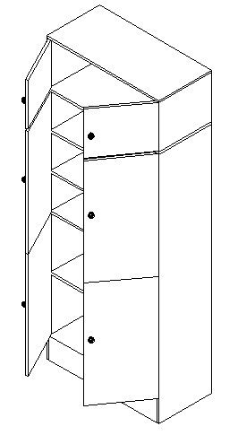 | 2 | 个 | ▲1、基材采用优质胶合板，符合GB/T 17657-2013及GB18580-2017的要求。表面平整，无翘曲、无变形、无起泡、无凹陷；含水率≦9%，木制件甲醛释放量达到E1级。  ▲2、饰面：表面压防火型三聚氰胺板，板材静曲强度≥24MPa， 24h吸水厚度膨胀率≤12.0%，含水率3.0～13.0%，板材表面耐划痕、耐磨、耐香烟灼烧、耐污染腐蚀、耐龟裂及耐光色牢度，符合《GB/T 15102-2017 浸渍胶膜纸饰面纤维板和刨花板》标准要求；甲醛释放限量≤0.124mg/m³，符合《GB 18580-2017 室内装饰装修材料 人造板及其制品中甲醛释放限量》标准要求；板材的B1（C）级燃烧性能检测合格，符合《GB 8624-2012 建筑材料及制品燃烧性能分级》标准要求。  3、采用PVC封边条，表面光滑，花纹清晰、均匀、无漏印，边缘光滑平直，无缺损； 耐开裂性（耐龟裂性）≥2级；封边条甲醛释放量≤1.5mg/L； 机器封边。  4、导轨材质为镀锌钢板，加厚内轨道，承重30kg；内置缓冲胶垫，静音减震；不锈钢滚珠，平稳顺滑，静音除尘； 导轨通过100h中性盐雾试验，耐腐蚀等级≥9级，符合《QB/T 3832-1999 》及《QB/T 3826-1999》标准要求。  5、缓冲型铰链为304不锈钢材质，表面高防腐电镀，镀镍亚光； 铰链通过100h中性盐雾试验，耐腐蚀等级≥9级，符合《QB/T 3832-1999 》及《QB/T 3826-1999》标准要求。  6、连接件金属件表面无锈蚀、毛刺刃口、露底，光滑平整，同一型号的产品具有互换性 ；连接件通过100h中性盐雾试验，耐腐蚀等级≥9级，符合《QB/T 3826-1999》标准要求；  7、拉手涂层无漏喷、锈蚀；涂层光滑均匀，色泽一致，无流挂、疙瘩、皱皮、飞漆等缺陷，符合《GB/T 3325-2017》标准要求；拉手通过100h中性盐雾试验，耐腐蚀等级≥9级，符合《QB/T 3826-1999》标准要求；  8、按实际场地设计定做安装。顶板、侧板、隔板18mm厚，背板9mm厚。
97 |  | 2000*550*2600mm |  |  | 2 | 个
98 |  | 1200*550*2600mm |  |  | 8 | 个
99 |  | 1240*600*2600 |  |  | 1 | 个
100 |  | 930*650*2600mm |  |  | 3 | 个
101 |  | 1000*550*2600mm |  |  | 65 | 个
102 |  | 1000*500*2600mm |  |  | 19 | 个
103 |  | 1000*550*2000mm |  |  | 2 | 个
104 |  | 1500*600*2600mm |  |  | 5 | 个
105 |  | 930*550*2600mm |  |  | 9 | 个
106 |  | 1000*600*2600mm |  |  | 18 | 个
107 |  | 1400*550*2600mm |  |  | 1 | 个
108 |  | 980*600*2600mm |  |  | 15 | 个
109 |  | 930*600*2600mm |  |  | 3 | 个
110 |  | 960*500*2600mm |  |  | 3 | 个
111 |  | 800*600*2600mm |  |  | 48 | 个
112 |  | 800*550*2200mm |  |  | 2 | 个
113 |  | 900*550*2600mm |  |  | 66 | 个
114 |  | 810*550*2600mm |  |  | 3 | 个
115 |  | 950*550*2600mm |  |  | 6 | 个
116 |  | 1200*550*2000mm |  |  | 1 | 个
117 |  | 880*550*2600mm |  |  | 11 | 个
118 |  | 1200*500*1900mm |  |  | 1 | 个
119 |  | 1500*550*2600mm |  |  | 4 | 个
120 | 储物柜 | 800*550*2600mm |  |  | 36 | 个
121 |  | 1350*550*2600mm |  |  | 1 | 个
122 |  | 1000*800*2600mm |  |  | 3 | 个
123 |  | 900*600*2600mm |  |  | 16 | 个
124 |  | 850*600*2600mm |  |  | 12 | 个
125 |  | 860*600*2600mm |  |  | 17 | 个
126 |  | 860*550*2600mm |  |  | 3 | 个
127 |  | 820*550*2600mm |  |  | 8 | 个
128 |  | 825*600*2600mm |  |  | 4 | 个
129 |  | 830*600*2600mm |  |  | 3 | 个
130 |  | 1400*400*2600mm |  |  | 1 | 个
131 |  | 1500*400*2600mm |  |  | 1 | 个
132 |  | 800*400*2600mm |  |  | 3 | 个
133 |  | 800*500*2600mm |  |  | 18 | 个
134 |  | 830*550*2600mm |  |  | 12 | 个
135 |  | 1100*550*2600mm |  |  | 2 | 个
136 |  | 1100*600*2600 |  |  | 4 | 个
137 |  | 1100*500*2600 |  |  | 3 | 个
138 |  | 900*500*2600 |  |  | 11 | 个
139 |  | 1300*550*2600mm |  |  | 2 | 个
140 |  | 1600*550*2600 |  |  | 1 | 个
141 |  | 980*550*2600mm |  |  | 5 | 个
142 |  | 850*550*2600mm |  |  | 3 | 个
143 |  | 2400*500*2600mm |  |  | 3 | 个
144 |  | 900*500*2600mm |  |  | 14 | 个
145 |  | 5000*500*2600mm |  |  | 1 | 个
146 |  | 2000*500*2600mm |  |  | 1 | 个
147 |  | 900*400*2600mm |  |  | 1 | 个
148 |  | 1000*450*2600mm |  |  | 3 | 个
149 |  | 880*500*2600mm |  |  | 1 | 个
150 |  | 1000*600/500*2600mm |  |  | 4 | 个
151 |  | 800*400*2000mm |  |  | 1 | 个
152 |  | 850*800*1300mm |  |  | 1 | 个
153 |  | 800*800*1300mm |  |  | 2 | 个
154 |  | 1100*800*2600mm |  |  | 1 | 个
155 |  | 1125*550*2600mm |  |  | 1 | 个
156 |  | 700*550*2600mm |  |  | 2 | 个
157 |  | 1200*600*2600mm |  |  | 1 | 个
158 |  | 1400*600*2600mm |  |  | 1 | 个
159 |  | 1300*800*2600mm |  |  | 1 | 个
160 |  | 1700*450*2600mm |  |  | 1 | 个
161 |  | 1700*600*2600mm |  |  | 1 | 个
162 |  | 1000*400*2600mm |  |  | 4 | 个
163 |  | 925*400*2600mm |  |  | 4 | 个
164 |  | 1000*600*2600mm |  |  | 7 | 个
165 |  | 900*500D*900mm |  |  | 3 | 个
166 |  | 1450*550*2000 |  |  | 2 | 个
167 |  | 850*550*2000 |  |  | 4 | 个
168 |  | 950*550*2000 |  |  | 3 | 个
169 |  | 1500*500*2600mm |  |  | 6 | 组
170 | 更衣柜 | 1600*500*2600mm |  | 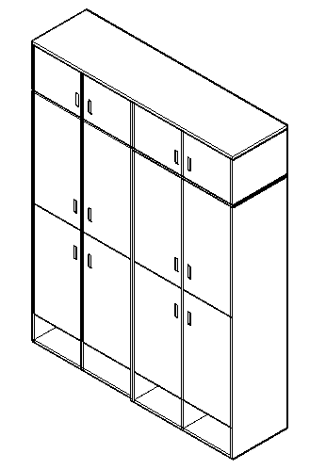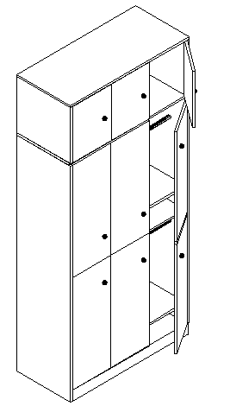 | 1 | 个 | ▲1、基材采用优质胶合板，符合GB/T 17657-2013及GB18580-2017的要求。表面平整，无翘曲、无变形、无起泡、无凹陷；含水率≦9%，木制件甲醛释放量达到E1级。  ▲2、饰面：表面压防火型三聚氰胺板，板材静曲强度≥24MPa， 24h吸水厚度膨胀率≤12.0%，含水率3.0～13.0%，板材表面耐划痕、耐磨、耐香烟灼烧、耐污染腐蚀、耐龟裂及耐光色牢度，符合《GB/T 15102-2017 浸渍胶膜纸饰面纤维板和刨花板》标准要求；甲醛释放限量≤0.124mg/m³，符合《GB 18580-2017 室内装饰装修材料 人造板及其制品中甲醛释放限量》标准要求；板材的B1（C）级燃烧性能检测合格，符合《GB 8624-2012 建筑材料及制品燃烧性能分级》标准要求。  3、采用PVC封边条，表面光滑，花纹清晰、均匀、无漏印，边缘光滑平直，无缺损； 耐开裂性（耐龟裂性）≥2级；封边条甲醛释放量≤1.5mg/L； 机器封边。  4、导轨材质为镀锌钢板，加厚内轨道，承重30kg；内置缓冲胶垫，静音减震；不锈钢滚珠，平稳顺滑，静音除尘； 导轨通过100h中性盐雾试验，耐腐蚀等级≥9级，符合《QB/T 3832-1999 》及《QB/T 3826-1999》标准要求。  5、缓冲型铰链为304不锈钢材质，表面高防腐电镀，镀镍亚光； 铰链通过100h中性盐雾试验，耐腐蚀等级≥9级，符合《QB/T 3832-1999 》及《QB/T 3826-1999》标准要求。  6、连接件金属件表面无锈蚀、毛刺刃口、露底，光滑平整，同一型号的产品具有互换性 ；连接件通过100h中性盐雾试验，耐腐蚀等级≥9级，符合《QB/T 3826-1999》标准要求；  7、拉手涂层无漏喷、锈蚀；涂层光滑均匀，色泽一致，无流挂、疙瘩、皱皮、飞漆等缺陷，符合《GB/T 3325-2017》标准要求；拉手通过100h中性盐雾试验，耐腐蚀等级≥9级，符合《QB/T 3826-1999》标准要求；  8、按实际场地设计定做安装。顶板、侧板、隔板18mm厚，背板9mm厚。
171 |  | 800*550*2600mm |  |  | 83 | 个
172 |  | 1500*500*2600mm |  |  | 3 | 个
173 |  | 900*550*2600mm |  |  | 93 | 个
174 |  | 875*550*2600mm |  |  | 44 | 个
175 |  | 750*500*2600mm |  |  | 4 | 个
176 |  | 1400*550*2600mm |  |  | 7 | 个
177 |  | 800*500*2600mm |  |  | 16 | 个
178 |  | 700*550*2600mm |  |  | 42 | 个
179 |  | 1000*550*2600mm |  |  | 41 | 个
180 |  | 900*400*850mm |  |  | 1 | 个
181 |  | 933*550*2600mm |  |  | 3 | 个
182 |  | 850*550*2600mm |  |  | 48 | 个
183 |  | 1600*550*2600mm |  |  | 2 | 个
184 |  | 940*550*2600mm |  |  | 16 | 个
185 |  | 950*550*2600mm |  |  | 13 | 个
186 |  | 1200*550*2600mm |  |  | 10 | 个
187 |  | 1300*550*2600mm |  |  | 7 | 个
188 |  | 775*550*2600mm |  |  | 2 | 个
189 |  | 750*550*2600mm |  |  | 11 | 个
190 |  | 890*600*2600mm |  |  | 2 | 个
191 |  | 750*550*2000mm |  |  | 2 | 个
192 |  | 1500*550*2600 |  |  | 1 | 个
193 |  | 740*550*2600mm |  |  | 10 | 个
194 |  | 1000*600*2600mm |  |  | 5 | 个
195 |  | 830*550*2600mm |  |  | 18 | 个
196 |  | 1350*520*2600mm |  |  | 3 | 个
197 |  | 1350*550*2600mm |  |  | 3 | 个
198 |  | 1050*550D*900mm |  |  | 2 | 个
199 |  | 780*550*2600mm |  |  | 5 | 个
200 |  | 900*600*2600mm |  |  | 3 | 个
201 |  | 930*550*2600mm |  |  | 3 | 个
202 |  | 1550*550*2600mm |  |  | 1 | 个
203 |  | 1410*550*2600mm |  |  | 1 | 个
204 |  | 1450*550*2600mm |  |  | 2 | 个
205 |  | 760*550*2600mm |  |  | 3 | 个
206 |  | 1500*550*2600mm |  |  | 3 | 个
207 |  | 1000*400*2600mm |  |  | 1 | 个
208 |  | 900*500*2600mm |  |  | 4 | 个
209 |  | 800*600*2600mm |  |  | 5 | 个
210 |  | 850*600*2600mm |  |  | 14 | 个
211 |  | 900*550*2000mm |  |  | 3 | 组
212 |  | 800*550*2000mm |  |  | 8 | 组
213 |  | 1050*550*2600mm |  |  | 1 | 组
214 |  | 1070*550*2600mm |  |  | 7 | 个
215 | 不锈钢更衣柜 | 1000*550*2000 |  | 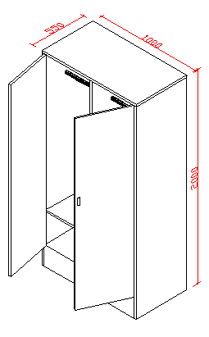 | 80 | 个 | 1、符合装饰用不锈钢焊接管产品要求。  ▲2、所用304不锈钢厚度:1.0m,抗拉强度≧515MPa，规定塑性延伸强度≧205MPa，断后伸长率≧40%；金属喷漆（塑）涂层硬度≧H，符合《GB/T 3280-2015 不锈钢冷轧钢板和钢带》及《GB/T 3325-2017 金属家具通用技术条件》标准要求。耐腐蚀等级≥9级。  3、按实际场地设计定做安装。
216 |  | 1500*550*2000 |  | 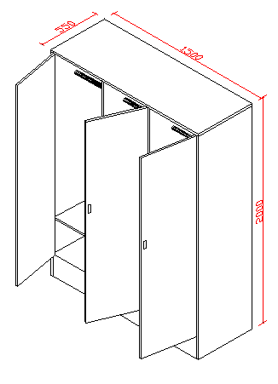 | 4 | 个
217 |  | 900*400*2000 |  | 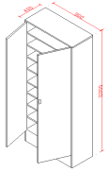 | 20 | 个
218 | 中空柜 | 1600*600/400*2600mm |  | 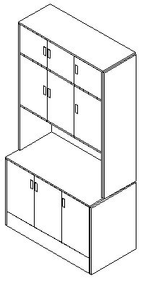 | 12 | 个 | ▲1、基材采用优质胶合板，符合GB/T 17657-2013及GB18580-2017的要求。表面平整，无翘曲、无变形、无起泡、无凹陷；含水率≦9%，木制件甲醛释放量达到E1级。  ▲2、饰面：表面压防火型三聚氰胺板，板材静曲强度≥24MPa， 24h吸水厚度膨胀率≤12.0%，含水率3.0～13.0%，板材表面耐划痕、耐磨、耐香烟灼烧、耐污染腐蚀、耐龟裂及耐光色牢度，符合《GB/T 15102-2017 浸渍胶膜纸饰面纤维板和刨花板》标准要求；甲醛释放限量≤0.124mg/m³，符合《GB 18580-2017 室内装饰装修材料 人造板及其制品中甲醛释放限量》标准要求；板材的B1（C）级燃烧性能检测合格，符合《GB 8624-2012 建筑材料及制品燃烧性能分级》标准要求。  3、采用PVC封边条，表面光滑，花纹清晰、均匀、无漏印，边缘光滑平直，无缺损； 耐开裂性（耐龟裂性）≥2级；封边条甲醛释放量≤1.5mg/L； 机器封边。  4、导轨材质为镀锌钢板，加厚内轨道，承重30kg；内置缓冲胶垫，静音减震；不锈钢滚珠，平稳顺滑，静音除尘； 导轨通过100h中性盐雾试验，耐腐蚀等级≥9级，符合《QB/T 3832-1999 》及《QB/T 3826-1999》标准要求。  5、缓冲型铰链为304不锈钢材质，表面高防腐电镀，镀镍亚光； 铰链通过100h中性盐雾试验，耐腐蚀等级≥9级，符合《QB/T 3832-1999 》及《QB/T 3826-1999》标准要求。  6、连接件金属件表面无锈蚀、毛刺刃口、露底，光滑平整，同一型号的产品具有互换性；连接件通过100h中性盐雾试验，耐腐蚀等级≥9级，符合《QB/T 3826-1999》标准要求；  7、拉手涂层无漏喷、锈蚀；涂层光滑均匀，色泽一致，无流挂、疙瘩、皱皮、飞漆等缺陷，符合《GB/T 3325-2017》标准要求；拉手通过100h中性盐雾试验，耐腐蚀等级≥9级，符合《QB/T 3826-1999》标准要求；  8、面贴人造大理石，1.5mm厚，做磨边处理。  9、按实际场地设计定做安装。顶板、侧板、隔板18mm厚，背板9mm厚。
219 |  | 1600*500/400*2600mm |  |  | 4 | 个
220 |  | 1200*500/400*2600mm |  |  | 1 | 个
221 |  | 1100*700/400*2600mm |  |  | 1 | 个
222 |  | 1200*700/400*2600mm |  |  | 2 | 个
223 |  | 1000*600/400*2600mm |  |  | 17 | 个
224 |  | 1100*600/400*2600mm |  |  | 9 | 个
225 |  | 1200*600/400*2600mm |  |  | 5 | 个
226 |  | 900*600/400*2600mm |  |  | 21 | 个
227 |  | 940*600/400*2600mm |  |  | 5 | 个
228 |  | 1400*600/400*2600mm |  |  | 3 | 个
229 |  | 850*600/400*2600mm |  |  | 2 | 个
230 |  | 860*600/400*2600mm |  |  | 5 | 个
231 |  | 800*600/400*2600mm |  |  | 2 | 个
232 |  | 1500*500/400*2600mm |  |  | 1 | 个
233 |  | 1300*700/400*2000mm |  |  | 1 | 个
234 |  | 1800*600/400*2600mm |  |  | 2 | 个
235 |  | 1200*700/500*2600mm |  |  | 1 | 个
236 |  | 1450*700/500*2600mm |  |  | 1 | 个
237 |  | 2300*600/400*2600mm |  |  | 1 | 个
238 |  | 1500*600/400*2600mm |  |  | 2 | 个
239 |  | 1550*600/400*2600mm |  |  | 1 | 个
240 |  | 1300*600/400*2600mm |  |  | 1 | 个
241 |  | 1200*800/400*2600mm |  |  | 2 | 个
242 |  | 1000*800/400*2600mm |  |  | 1 | 个
243 |  | 800*400*2600mm |  |  | 4 | 个
244 | 鞋柜 | 1900*350*600mm |  | 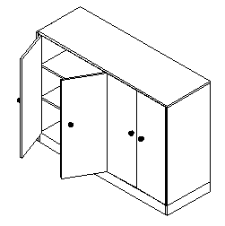 | 1 | 个 | ▲1、基材采用优质胶合板，符合GB/T 17657-2013及GB18580-2017的要求。表面平整，无翘曲、无变形、无起泡、无凹陷；含水率≦9%，木制件甲醛释放量达到E1级。  ▲2、饰面：表面压防火型三聚氰胺板，板材静曲强度≥24MPa， 24h吸水厚度膨胀率≤12.0%，含水率3.0～13.0%，板材表面耐划痕、耐磨、耐香烟灼烧、耐污染腐蚀、耐龟裂及耐光色牢度，符合《GB/T 15102-2017 浸渍胶膜纸饰面纤维板和刨花板》标准要求；甲醛释放限量≤0.124mg/m³，符合《GB 18580-2017 室内装饰装修材料 人造板及其制品中甲醛释放限量》标准要求；板材的B1（C）级燃烧性能检测合格，符合《GB 8624-2012 建筑材料及制品燃烧性能分级》标准要求。  3、采用PVC封边条，表面光滑，花纹清晰、均匀、无漏印，边缘光滑平直，无缺损； 耐开裂性（耐龟裂性）≥2级；封边条甲醛释放量≤1.5mg/L； 机器封边。  4、导轨材质为镀锌钢板，加厚内轨道，承重30kg；内置缓冲胶垫，静音减震；不锈钢滚珠，平稳顺滑，静音除尘； 导轨通过100h中性盐雾试验，耐腐蚀等级≥9级，符合《QB/T 3832-1999 》及《QB/T 3826-1999》标准要求。  5、缓冲型铰链为304不锈钢材质，表面高防腐电镀，镀镍亚光； 铰链通过100h中性盐雾试验，耐腐蚀等级≥9级，符合《QB/T 3832-1999 》及《QB/T 3826-1999》标准要求。  6、连接件金属件表面无锈蚀、毛刺刃口、露底，光滑平整，同一型号的产品具有互换性 ；连接件通过100h中性盐雾试验，耐腐蚀等级≥9级，符合《QB/T 3826-1999》标准要求；  7、拉手涂层无漏喷、锈蚀；涂层光滑均匀，色泽一致，无流挂、疙瘩、皱皮、飞漆等缺陷，符合《GB/T 3325-2017》标准要求；拉手通过100h中性盐雾试验，耐腐蚀等级≥9级，符合《QB/T 3826-1999》标准要求；  8、按实际场地设计定做安装。顶板、侧板、隔板18mm厚，背板9mm厚。
245 |  | 1500*350*900mm |  |  | 1 | 个
246 |  | 1700*350*900mm |  |  | 4 | 个
247 |  | 1600*350*900mm |  |  | 1 | 个
248 |  | 1270*350*800mm |  |  | 1 | 个
249 |  | 1300*350*1100mm |  |  | 2 | 个
250 |  | 1700*350*1200mm |  |  | 4 | 个
251 |  | 1700*350*750mm |  |  | 1 | 个
252 |  | 1000*350*1200mm |  |  | 2 | 个
253 |  | 800*350*2600mm |  |  | 6 | 个
254 |  | 1700*350*700mm |  |  | 2 | 个
255 |  | 1700*350*600mm |  |  | 6 | 个
256 |  | 2400*350*700mm |  |  | 1 | 个
257 |  | 1800*350*700mm |  |  | 1 | 个
258 |  | 2100*400*500mm |  |  | 2 | 个
259 |  | 1750*350*1200mm |  |  | 2 | 个
260 |  | 900*400*2600mm |  |  | 2 | 个
261 |  | 1000*400*2600mm |  |  | 2 | 个
262 |  | 900*350*1500mm |  |  | 2 | 个
263 |  | 1050*400*2600mm |  |  | 2 | 个
264 |  | 1150*350*750mm |  |  | 1 | 个
265 |  | 700*550*2600mm |  |  | 1 | 个
266 |  | 1600*400*1600mm |  |  | 1 | 个
267 | 茶水柜 | 1200*400*850mm |  | 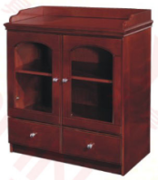 | 1 | 个 | ▲1、基材采用优质多层实木板，符合《GB/T 17657-2013 人造板及饰面人造板理化性能试验方法》标准要求。表面平整，无翘曲、无变形、无起泡、无凹陷； 含水率≦9%，木制件甲醛释放量≦1.5mg/L。  2、白乳胶：符合GB18583-2008标准，总挥发性有机物≤110g/L ；甲苯+二甲苯：无 ；苯：无 ；游离甲醛≤0.3g/ kg。  3、水性油漆（涂料）：符合GB/T23999-2009标准，硬度（擦伤）≥3H，附着力、耐碱性、耐醇性、耐污染性、耐干热性均符合标准。  4、黑胡桃木微薄木作饰面（微薄木厚度≥0.6mm），含水率8～16%，材色均匀，无变色、褪色现象，无腐朽情况，无毛刺沟痕、刀痕、划痕，无边、角缺损，符合GB/T13010-2006标准要求；甲醛释放限量≤0.124mg/m³，符合GB18580-2017标准要求。  5、缓冲型铰链为304不锈钢材质，表面高防腐电镀，镀镍亚光； 铰链通过100h中性盐雾试验，耐腐蚀等级≥9级，符合《QB/T 3832-1999 》及《QB/T 3826-1999》标准要求。  6、三合一连接件金属件表面无锈蚀、毛刺刃口、露底，光滑平整，同一型号的产品具有互换性，三合一偏心连接件的偏心体与连接螺杆的锁紧角度应在150度～190度范围内，符合《GB/T 28203-2011》标准要求；连接件通过100h中性盐雾试验，耐腐蚀等级≥9级，符合《QB/T 3826-1999》标准要求；
268 |  | 800*400*850mm |  |  | 5 | 个
269 | 电视柜 | 2800*450*450 |  | 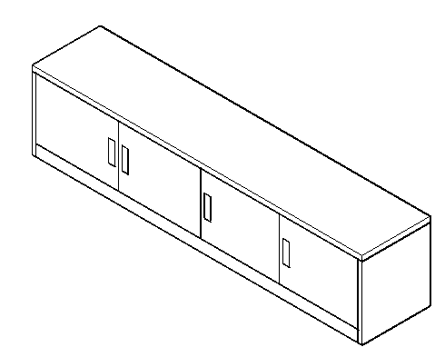 | 3 | 组 | ▲1、基材采用优质胶合板，符合GB/T 17657-2013及GB18580-2017的要求。表面平整，无翘曲、无变形、无起泡、无凹陷；含水率≦9%，木制件甲醛释放量达到E1级。  ▲2、饰面：表面压防火型三聚氰胺板，板材静曲强度≥24MPa， 24h吸水厚度膨胀率≤12.0%，含水率3.0～13.0%，板材表面耐划痕、耐磨、耐香烟灼烧、耐污染腐蚀、耐龟裂及耐光色牢度，符合《GB/T 15102-2017 浸渍胶膜纸饰面纤维板和刨花板》标准要求；甲醛释放限量≤0.124mg/m³，符合《GB 18580-2017 室内装饰装修材料 人造板及其制品中甲醛释放限量》标准要求；板材的B1（C）级燃烧性能检测合格，符合《GB 8624-2012 建筑材料及制品燃烧性能分级》标准要求。  3、采用PVC封边条，表面光滑，花纹清晰、均匀、无漏印，边缘光滑平直，无缺损； 耐开裂性（耐龟裂性）≥2级；封边条甲醛释放量≤1.5mg/L； 机器封边。  4、导轨材质为镀锌钢板，加厚内轨道，承重30kg；内置缓冲胶垫，静音减震；不锈钢滚珠，平稳顺滑，静音除尘； 导轨通过100h中性盐雾试验，耐腐蚀等级≥9级，符合《QB/T 3832-1999 》及《QB/T 3826-1999》标准要求。  5、缓冲型铰链为304不锈钢材质，表面高防腐电镀，镀镍亚光； 铰链通过100h中性盐雾试验，耐腐蚀等级≥9级，符合《QB/T 3832-1999 》及《QB/T 3826-1999》标准要求。  6、连接件金属件表面无锈蚀、毛刺刃口、露底，光滑平整，同一型号的产品具有互换性 ；连接件通过100h中性盐雾试验，耐腐蚀等级≥9级，符合《QB/T 3826-1999》标准要求；  7、拉手涂层无漏喷、锈蚀；涂层光滑均匀，色泽一致，无流挂、疙瘩、皱皮、飞漆等缺陷，符合《GB/T 3325-2017》标准要求；拉手通过100h中性盐雾试验，耐腐蚀等级≥9级，符合《QB/T 3826-1999》标准要求；  8、按实际场地设计定做安装。顶板、侧板、隔板18mm厚，背板9mm厚。
270 | 不锈钢柜 | 1200*600*760mm |  | 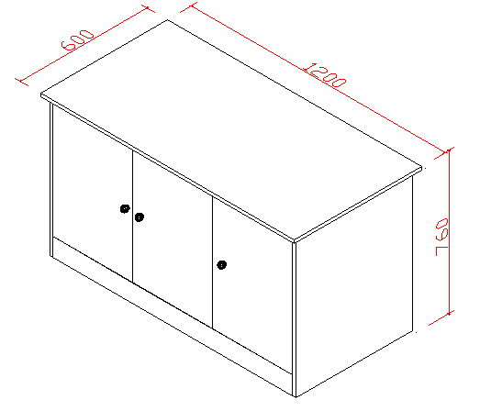 | 1 | 个 | 1、符合装饰用不锈钢焊接管产品要求。  ▲2、所用304不锈钢厚度:1.0m,抗拉强度≧515MPa，规定塑性延伸强度≧205MPa，断后伸长率≧40%；金属喷漆（塑）涂层硬度≧H，符合《GB/T 3280-2015 不锈钢冷轧钢板和钢带》及《GB/T 3325-2017 金属家具通用技术条件》标准要求。  3、按实际场地设计定做安装。
271 | 吊柜 | 940*400*900mm |  | 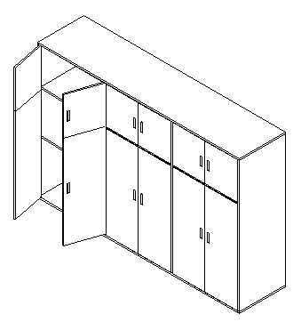 | 4 | 组 | ▲1、基材采用优质胶合板，符合GB/T 17657-2013及GB18580-2017的要求。表面平整，无翘曲、无变形、无起泡、无凹陷；含水率≦9%，木制件甲醛释放量达到E1级。  ▲2、饰面：表面压防火型三聚氰胺板，板材静曲强度≥24MPa， 24h吸水厚度膨胀率≤12.0%，含水率3.0～13.0%，板材表面耐划痕、耐磨、耐香烟灼烧、耐污染腐蚀、耐龟裂及耐光色牢度，符合《GB/T 15102-2017 浸渍胶膜纸饰面纤维板和刨花板》标准要求；甲醛释放限量≤0.124mg/m³，符合《GB 18580-2017 室内装饰装修材料 人造板及其制品中甲醛释放限量》标准要求；板材的B1（C）级燃烧性能检测合格，符合《GB 8624-2012 建筑材料及制品燃烧性能分级》标准要求。  3、采用PVC封边条，表面光滑，花纹清晰、均匀、无漏印，边缘光滑平直，无缺损； 耐开裂性（耐龟裂性）≥2级；封边条甲醛释放量≤1.5mg/L； 机器封边。  4、缓冲型铰链为304不锈钢材质，表面高防腐电镀，镀镍亚光； 铰链通过100h中性盐雾试验，耐腐蚀等级≥9级，符合《QB/T 3832-1999 》及《QB/T 3826-1999》标准要求。  5、连接件金属件表面无锈蚀、毛刺刃口、露底，光滑平整，同一型号的产品具有互换性 ；连接件通过100h中性盐雾试验，耐腐蚀等级≥9级，符合《QB/T 3826-1999》标准要求；  6、拉手涂层无漏喷、锈蚀；涂层光滑均匀，色泽一致，无流挂、疙瘩、皱皮、飞漆等缺陷，符合《GB/T 3325-2017》标准要求；拉手通过100h中性盐雾试验，耐腐蚀等级≥9级，符合《QB/T 3826-1999》标准要求；  7、按实际场地设计定做安装。顶板、侧板、隔板18mm厚，背板15mm厚。
272 |  | 730*400*900mm |  |  | 3 | 个
273 |  | 700*400*900mm |  |  | 2 | 组
274 |  | 975*400*900mm |  |  | 8 | 个
275 |  | 800*400*900mm |  |  | 15 | 个
276 |  | 1200*400*900mm |  |  | 1 | 组
277 |  | 850*400*900mm |  |  | 5 | 组
278 |  | 950*400*900mm |  |  | 1 | 组
279 |  | 900*400*900mm |  |  | 10 | 个
280 |  | 2600*600*1700mm |  |  | 1 | 个
281 | 五节档案柜 | 900*400*2020mm |  | 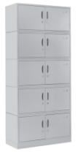 | 42 | 组 | 1、技术要求：产品符合GB/T 13668-2015 、GB/T 3325-2017 、GB/T 35607-2017 、QB/T 3826-1999 、QB/T 3832-1999的标准：①结构安全：活动部件间距离≤5mm、人体接触或收藏物品的部位应无毛刺、刃口、棱角；②金属喷漆（塑）涂层硬度≥4H； ③金属喷漆（塑）涂层附着力应不低于2级； ④耐腐蚀≥9级。  2、采用一级冷轧钢板0.7mm板材制作，抗拉强度275～410MPa，断后伸长率≧24%；涂层和履面层中的铅、镉、铬、汞等可溶性重金属检测合格；金属喷漆（塑）涂层硬度≧H，附着力不低于2级，符合《GB/T 3325-2017 金属家具通用技术条件》及《GB/T 13237-2013 优质碳素结构钢冷轧钢板和钢带》标准要求。经：预脱脂-脱脂-水洗-酸洗-水洗-中和-表调-磷化-水洗-钝化的十工位表面处理工序，表面喷涂环氧聚脂粉静电喷塑。喷涂材料采用热固性粉末涂料，杯突≧4mm，涂膜外观正常，硬度（擦伤）≧F，耐冲击性≧40cm；附着力≤1级，塑粉耐湿热性、耐酸性、耐碱性、耐盐雾性试验均合格；符合《HG/T 2006-2006 热固性粉末涂料》标准要求。  ▲3、顶板、侧板采用90度折弯成型，承受重量≥50KG。  4、柜门拉手，规格（mm）：宽65×高130，±5mm;采用ABS材质，结合电镀工艺而成；板动扣手，表面光滑均匀，无毛刺、刃口、棱角，便于开关，与柜体色泽一致。
282 | 订做五节档案柜 | 1200*400*2020mm |  | 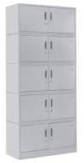 | 2 | 组
283 | 中五抽移门柜 | 1200*390*1850mm |  | 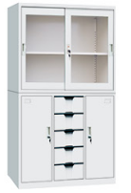 | 4 | 个
284 | 钢制文件柜 | 850*390*1850mm |  | 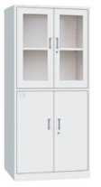 | 1 | 个
285 | 订做钢制文件柜 | 900*550*2020mm |  | 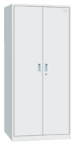 | 2 | 个
286 |  | 1000*700*2020mm |  |  | 1 | 个
287 |  | 1000*400*2600mm |  |  | 4 | 个
288 |  | 960*400*2600mm |  |  | 6 | 个
289 | 钢制文件文件柜 | 900*400*1850mm |  | 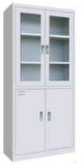 | 8 | 组
290 | 订做电子保密密码柜 | 1000*700*2020mm |  | 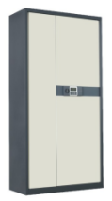 | 2 | 组 | 1、技术要求：符合GB/T 3325-2017 的标准。①金属件外观未见缺陷；②配件性能未见缺陷。  2、主要材料采用优质冷轧钢板，抗拉强度275～410MPa，断后伸长率≧24%；涂层和履面层中的铅、镉、铬、汞等可溶性重金属检测合格；金属喷漆（塑）涂层硬度≧H，附着力不低于2级，500h中性盐雾试验不低于8级，符合《GB/T 3325-2017 金属家具通用技术条件》及《GB/T 13237-2013 优质碳素结构钢冷轧钢板和钢带》标准要求。  3、材料厚度：门板≧1.1mm裸板、柜体侧板≧0.9mm裸板。  4、喷涂材料采用热固性粉末涂料，杯突≧4mm，涂膜外观正常，硬度（擦伤）≧F，耐冲击性≧40cm；附着力≤1级，塑粉耐湿热性、耐酸性、耐碱性、耐盐雾性试验均合格；符合《HG/T 2006-2006 热固性粉末涂料》标准要求。  5、电子防盗锁符合GA 374-2019 、GA 701-2007、QB/T 1621-2015(2017)的标准。①密码锁的编码数不应少于900；②除设定编码外，应无法开锁；③密码锁使用寿命不应少于10000次；④电镀件无缺陷；⑤断电24h后锁内信息不应丢失。
291 | 活动三抽柜 | 420*500*650mm |  | 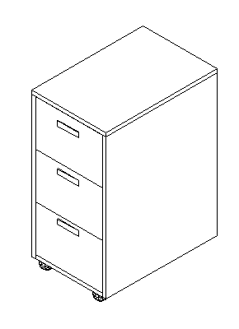 | 18 | 个 | ▲1、基材采用优质胶合板，符合GB/T 17657-2013及GB18580-2017的要求。表面平整，无翘曲、无变形、无起泡、无凹陷；含水率≦9%，木制件甲醛释放量达到E1级。  ▲2、饰面：表面压防火型三聚氰胺板，板材静曲强度≥24MPa， 24h吸水厚度膨胀率≤12.0%，含水率3.0～13.0%，板材表面耐划痕、耐磨、耐香烟灼烧、耐污染腐蚀、耐龟裂及耐光色牢度，符合《GB/T 15102-2017 浸渍胶膜纸饰面纤维板和刨花板》标准要求；甲醛释放限量≤0.124mg/m³，符合《GB 18580-2017 室内装饰装修材料 人造板及其制品中甲醛释放限量》标准要求；板材的B1（C）级燃烧性能检测合格，符合《GB 8624-2012 建筑材料及制品燃烧性能分级》标准要求。  3、采用PVC封边条，表面光滑，花纹清晰、均匀、无漏印，边缘光滑平直，无缺损； 耐开裂性（耐龟裂性）≥2级；封边条甲醛释放量≤1.5mg/L； 机器封边。  4、导轨材质为镀锌钢板，加厚内轨道，承重30kg；内置缓冲胶垫，静音减震；不锈钢滚珠，平稳顺滑，静音除尘； 导轨通过100h中性盐雾试验，耐腐蚀等级≥9级，符合《QB/T 3832-1999 》及《QB/T 3826-1999》标准要求。  5、缓冲型铰链为304不锈钢材质，表面高防腐电镀，镀镍亚光； 铰链通过100h中性盐雾试验，耐腐蚀等级≥9级，符合《QB/T 3832-1999 》及《QB/T 3826-1999》标准要求。  6、连接件金属件表面无锈蚀、毛刺刃口、露底，光滑平整，同一型号的产品具有互换性 ；连接件通过100h中性盐雾试验，耐腐蚀等级≥9级，符合《QB/T 3826-1999》标准要求；  7、拉手涂层无漏喷、锈蚀；涂层光滑均匀，色泽一致，无流挂、疙瘩、皱皮、飞漆等缺陷，符合《GB/T 3325-2017》标准要求；拉手通过100h中性盐雾试验，耐腐蚀等级≥9级，符合《QB/T 3826-1999》标准要求；  8、按实际场地设计定做安装。顶板、侧板、隔板18mm厚，背板9mm厚。
292 |  | 600*400*760mm |  |  | 3 | 个
293 | 床头柜 | 500*550*600mm |  |  | 7 | 个
294 | 活动矮柜 | 700*400*910mm |  |  | 1 | 个
295 | 床头柜 | 535*460*480mm |  | 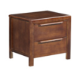 | 6 | 个
296 | 二十四门条码柜 | 1700*450*1800mm |  | 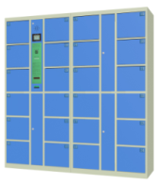 | 2 | 个 | 1、材质：柜体主要选用优质冷扎钢板，1.0mm厚，坚固耐用；金属表面经过静电喷塑处理；  2、USP电源在发生停电时，能保证寄存柜正常工作6小时以上。  3、顶板、侧板采用90度折弯成型，承受重量≥50KG。  4、柜门拉手规格（mm）：宽65×高130,±5mm;采用ABS材质，结合电镀工艺而成；板动扣手，表面光滑均匀，无毛刺、刃口、棱角，便于开关，与柜体色泽一致。
297 | 30门鞋柜 | 2000*450*1800mm |  | 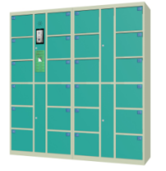 | 6 | 个
298 | 8门更衣柜 | 1700*450*1800mm |  | 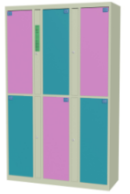 | 1 | 个
299 | 10门更衣柜 | 2000*550*1800mm |  |  | 4 | 个
300 |  | 2000*450*1800mm |  |  | 17 | 个
301 | 五层置衣柜 | 1000*500*1800mm |  | 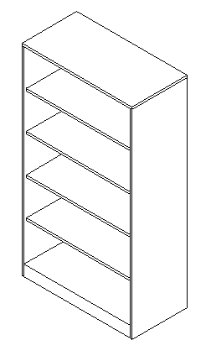 | 4 | 个
302 | 桌上隔板柜 | 350*600*1800 |  |  | 1 | 组
303 | 储物柜 | 1200*600*1800 |  | 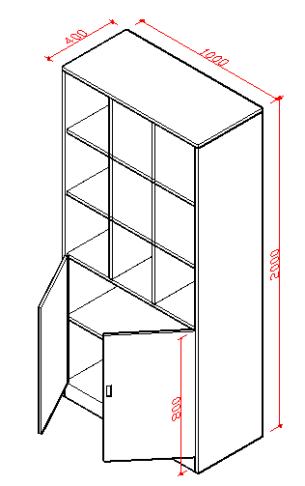 | 1 | 组 | 1、产品符合 《GB/T 35607-2017 、GB 17927.2-2011的标准。 ①甲醛释放量≤0.1mg/㎡h；②总挥发性有机化合物≤0.3mg/m³；③公共场所用软体家具阻燃性能合格  ▲2、基材采用优质胶合板，符合GB/T 17657-2013及GB18580-2017的要求。表面平整，无翘曲、无变形、无起泡、无凹陷；含水率≦9%，木制件甲醛释放量达到E1级。  ▲3、饰面：表面压防火型三聚氰胺板，板材静曲强度≥24MPa， 24h吸水厚度膨胀率≤12.0%，含水率3.0～13.0%，板材表面耐划痕、耐磨、耐香烟灼烧、耐污染腐蚀、耐龟裂及耐光色牢度，符合《GB/T 15102-2017 浸渍胶膜纸饰面纤维板和刨花板》标准要求；甲醛释放限量≤0.124mg/m³，符合《GB 18580-2017 室内装饰装修材料 人造板及其制品中甲醛释放限量》标准要求；板材的B1（C）级燃烧性能检测合格，符合《GB 8624-2012 建筑材料及制品燃烧性能分级》标准要求。  4、采用PVC封边条，表面光滑，花纹清晰、均匀、无漏印，边缘光滑平直，无缺损； 耐开裂性（耐龟裂性）≥2级；封边条甲醛释放量≤1.5mg/L； 机器封边。  5、导轨材质为镀锌钢板，加厚内轨道，承重30kg；内置缓冲胶垫，静音减震；不锈钢滚珠，平稳顺滑，静音除尘； 导轨通过100h中性盐雾试验，耐腐蚀等级≥9级，符合《QB/T 3832-1999 》及《QB/T 3826-1999》标准要求。  6、缓冲型铰链为304不锈钢材质，表面高防腐电镀，镀镍亚光； 铰链通过100h中性盐雾试验，耐腐蚀等级≥9级，符合《QB/T 3832-1999 》及《QB/T 3826-1999》标准要求。  7、连接件金属件表面无锈蚀、毛刺刃口、露底，光滑平整，同一型号的产品具有互换性 ；连接件通过100h中性盐雾试验，耐腐蚀等级≥9级，符合《QB/T 3826-1999》标准要求；  8、拉手涂层无漏喷、锈蚀；涂层光滑均匀，色泽一致，无流挂、疙瘩、皱皮、飞漆等缺陷，符合《GB/T 3325-2017》标准要求；拉手通过100h中性盐雾试验，耐腐蚀等级≥9级，符合《Q9B/T 3826-1999》标准要求；  9、按实际场地设计定做安装。顶板、侧板、隔板18mm厚，背板9mm厚。
304 |  | 900*550*2600mm |  |  | 1 | 组
305 | 垃圾柜 | 900*600*900mm |  | 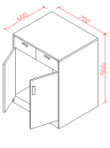 | 1 | 个
306 | 订做柜 | 1500*400*2600mm |  | 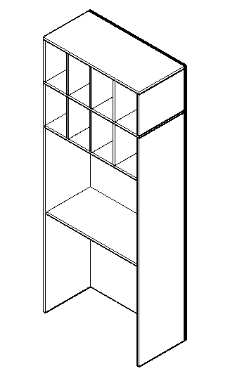 | 1 | 组
307 |  | 1200*400*2600mm |  |  | 2 | 组
308 | 货架 | 2000*600*2000mm |  | 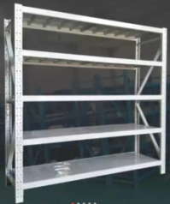 | 44 | 个 | ▲1、材质：采用优质冷轧钢板，立柱C40*80=2.0mm，横梁P40*70=2.0mm，层板§=1.2mm，承重300kg以上/层。经过预脱脂—脱脂—水洗—酸洗—水洗—中和—表调—磷化—水洗—钝化十工位处理。表面采用优质环氧聚脂粉静电喷塑。  - 每组6层隔板，底层离地150mm, 有斜拉杆加固。货架方管材符合GB/T 5237.4-2017、GB/T 700-2006、GB/T 228.1-2010 的标准，化学成分、膜层性能、拉伸强度均合格。  ▲3、技术要求：产品符合GB/T 3325-2017 、GB/T 35607-2017 、QB/T 3826-1999、QB/T 3832-1999 的标准。①结构安全、金属喷漆涂层硬度、 金属喷漆涂层耐腐蚀、金属喷漆涂层附着力、 搁板支承件强度试验均合格； ②耐腐蚀≥9级。
309 |  | 1600*600*2000mm |  |  | 6 | 个
310 |  | 2400*600*2000mm |  |  | 2 | 个
311 |  | 1500*600*2000mm |  |  | 21 | 个
312 |  | 1400*600*2000mm |  |  | 1 | 个
313 |  | 1000*600*2000mm |  |  | 1 | 个
314 |  | 1800*600*2000mm |  |  | 2 | 个
315 |  | 1800*500*2000mm |  |  | 1 | 个
316 |  | 1700*600*2000mm |  |  | 3 | 个
317 |  | 1200*500*2600mm |  |  | 1 | 个
318 |  | 1400*500*2600mm |  |  | 3 | 个
319 |  | 1700*500*2600mm |  |  | 1 | 个
320 |  | 1750*500*2600mm |  |  | 4 | 个
321 |  | 1900*500*2600mm |  |  | 4 | 个
322 |  | 1800*500*2600mm |  |  | 2 | 组
323 | 木家具文件柜 | 1200*400*2600mm |  | 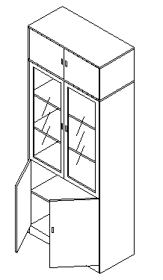 | 16 | 个 | 1、产品符合 《GB/T 35607-2017 、GB 17927.2-2011的标准。 ①甲醛释放量≤0.1mg/㎡h；②总挥发性有机化合物≤0.3mg/m³；③公共场所用软体家具阻燃性能合格。  ▲2、基材采用优质胶合板，符合GB/T 17657-2013及GB18580-2017的要求。表面平整，无翘曲、无变形、无起泡、无凹陷；含水率≦9%，木制件甲醛释放量达到E1级。  ▲3、饰面：表面压防火型三聚氰胺板，板材静曲强度≥24MPa， 24h吸水厚度膨胀率≤12.0%，含水率3.0～13.0%，板材表面耐划痕、耐磨、耐香烟灼烧、耐污染腐蚀、耐龟裂及耐光色牢度，符合《GB/T 15102-2017 浸渍胶膜纸饰面纤维板和刨花板》标准要求；甲醛释放限量≤0.124mg/m³，符合《GB 18580-2017 室内装饰装修材料 人造板及其制品中甲醛释放限量》标准要求；板材的B1（C）级燃烧性能检测合格，符合《GB 8624-2012 建筑材料及制品燃烧性能分级》标准要求。  4、采用PVC封边条，表面光滑，花纹清晰、均匀、无漏印，边缘光滑平直，无缺损； 耐开裂性（耐龟裂性）≥2级；封边条甲醛释放量≤1.5mg/L； 机器封边。  5、导轨材质为镀锌钢板，加厚内轨道，承重30kg；内置缓冲胶垫，静音减震；不锈钢滚珠，平稳顺滑，静音除尘； 导轨通过100h中性盐雾试验，耐腐蚀等级≥9级，符合《QB/T 3832-1999 》及《QB/T 3826-1999》标准要求。  6、缓冲型铰链为304不锈钢材质，表面高防腐电镀，镀镍亚光； 铰链通过100h中性盐雾试验，耐腐蚀等级≥9级，符合《QB/T 3832-1999 》及《QB/T 3826-1999》标准要求。  7、三合一连接件金属件表面无锈蚀、毛刺刃口、露底，光滑平整，同一型号的产品具有互换性 ；连接件通过100h中性盐雾试验，耐腐蚀等级≥9级，符合《QB/T 3826-1999》标准要求；  8、拉手涂层无漏喷、锈蚀；涂层光滑均匀，色泽一致，无流挂、疙瘩、皱皮、飞漆等缺陷，符合《GB/T 3325-2017》标准要求；拉手通过100h中性盐雾试验，耐腐蚀等级≥9级，符合《QB/T 3826-1999》标准要求；  9、按实际场地设计定做安装。顶板、侧板、隔板18mm厚，背板9mm厚。
324 |  | 900*400*2600mm |  |  | 126 | 个
325 |  | 1300*400*2600mm |  |  | 1 | 个
326 |  | 1350*400*2600mm |  |  | 1 | 个
327 |  | 800*400*2000mm |  |  | 2 | 个
328 |  | 1500*400*2600mm |  |  | 5 | 个
329 |  | 1000*400*2600mm |  |  | 89 | 个
330 |  | 750*400*2600mm |  |  | 4 | 个
331 |  | 830*400*2600mm |  |  | 3 | 个
332 |  | 860*600*2600mm |  |  | 4 | 个
333 |  | 1100*400*2600mm |  |  | 11 | 个
334 |  | 1150*400*2600mm |  |  | 2 | 个
335 |  | 800*350*2600mm |  |  | 2 | 个
336 |  | 800*600*2600mm |  |  | 6 | 个
337 |  | 800*400*2600mm |  |  | 148 | 个
338 |  | 850*400*2600mm |  |  | 18 | 个
339 |  | 900*350*2600mm |  |  | 1 | 个
340 |  | 860*400*2600mm |  |  | 9 | 个
341 |  | 900*500*2600mm |  |  | 3 | 个
342 |  | 1400*400*2600mm |  |  | 6 | 个
343 |  | 800*400*1900mm |  |  | 1 | 个
344 |  | 800*550*2600mm |  |  | 3 | 个
345 |  | 1030*400*2600mm |  |  | 3 | 个
346 |  | 1200*500*900mm |  |  | 1 | 个
347 |  | 1000*500*2600mm |  |  | 4 | 个
348 |  | 975*400*1650mm |  |  | 4 | 个
349 |  | 2200/1100*400*2600mm |  |  | 1 | 个
350 |  | 1400*600/400*2600mm |  |  | 1 | 个
351 |  | 930*400*2600mm |  |  | 3 | 个
352 |  | 1200W*400D*2600H |  |  | 1 | 个
353 |  | 900*400*2000mm |  |  | 1 | 组
354 |  | 900*550*2600mm |  |  | 1 | 组
二、台、桌类
1 | 电脑桌 | 1000*400*800mm |  | 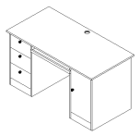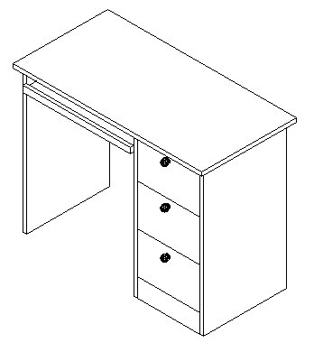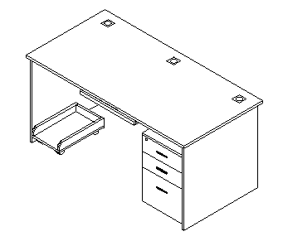 | 1 | 张 | 1、产品符合 《GB/T 35607-2017 、GB 17927.2-2011的标准。 ①甲醛释放量≤0.1mg/㎡h；②总挥发性有机化合物≤0.3mg/m³；③公共场所用软体家具阻燃性能合格  ▲2、基材采用优质胶合板，符合GB/T 17657-2013及GB18580-2017的要求。表面平整，无翘曲、无变形、无起泡、无凹陷；含水率≦9%，木制件甲醛释放量达到E1级。  ▲3、饰面：表面压防火型三聚氰胺板，板材静曲强度≥24MPa， 24h吸水厚度膨胀率≤12.0%，含水率3.0～13.0%，板材表面耐划痕、耐磨、耐香烟灼烧、耐污染腐蚀、耐龟裂及耐光色牢度，符合《GB/T 15102-2017 浸渍胶膜纸饰面纤维板和刨花板》标准要求；甲醛释放限量≤0.124mg/m³，符合《GB 18580-2017 室内装饰装修材料 人造板及其制品中甲醛释放限量》标准要求；板材的B1（C）级燃烧性能检测合格，符合《GB 8624-2012 建筑材料及制品燃烧性能分级》标准要求。  4、采用PVC封边条，表面光滑，花纹清晰、均匀、无漏印，边缘光滑平直，无缺损； 耐开裂性（耐龟裂性）≥2级；封边条甲醛释放量≤1.5mg/L； 机器封边。  5、导轨材质为1锌钢板，加厚内轨道，承重30kg；内置缓冲胶垫，静音减震；不锈钢滚珠，平稳顺滑，静音除尘； 导轨通过100h中性盐雾试验，耐腐蚀等级≥9级，符合《QB/T 3832-1999 》及《QB/T 3826-1999》标准要求。  6、缓冲型铰链为304不锈钢材质，表面高防腐电镀，镀镍亚光； 铰链通过100h中性盐雾试验，耐腐蚀等级≥9级，符合《QB/T 3832-1999 》及《QB/T 3826-1999》标准要求。  7、三合一连接件金属件表面无锈蚀、毛刺刃口、露底，光滑平整，同一型号的产品具有互换性 ；连接件通过100h中性盐雾试验，耐腐蚀等级≥9级，符合《QB/T 3826-1999》标准要求；  8、拉手涂层无漏喷、锈蚀；涂层光滑均匀，色泽一致，无流挂、疙瘩、皱皮、飞漆等缺陷，符合《GB/T 3325-2017》标准要求；拉手通过100h中性盐雾试验，耐腐蚀等级≥9级，符合《QB/T 3826-1999》标准要求；  9、按实际场地设计定做安装。桌面板25mm，顶板、侧板、隔板18mm厚，背板9mm厚。  10、第36、63—78项台面人造大理石1.5mm厚，做磨边处理。第69—74、78项配瓷洗手盆，第75项配304不锈钢清洗方盆，不锈钢厚度1mm。
2 |  | 1800*900*800m |  |  | 2 | 张
3 |  | 1700*700*800m |  |  | 1 | 张
4 |  | 1300*700*760mm |  |  | 4 | 张
5 |  | 1200*700*800m |  |  | 2 | 张
6 |  | 900*600*760mm |  |  | 6 | 张
7 |  | 1000*600*760mm |  |  | 1 | 张
8 |  | 1100*600*1080mm |  |  | 1 | 张
9 |  | 1500*700*760mm |  |  | 3 | 张
10 |  | 900*600*760mm |  |  | 14 | 张
11 |  | 1600*700*760mm |  |  | 3 | 张
12 |  | 1600*800*760mm |  |  | 1 | 张
13 |  | 1200*600*760mm |  |  | 153 | 张
14 |  | 1500*700*760mm |  |  | 12 | 张
15 |  | 2000*400*760mm |  |  | 1 | 张
16 |  | 2000*600*800mm |  |  | 2 | 张
17 |  | 1800*900*760mm |  |  | 2 | 张
18 |  | 1200*400*760mm |  |  | 1 | 张
19 |  | 975*600*760mm |  |  | 8 | 张
20 |  | 960*600*760mm |  |  | 5 | 张
21 |  | 1080*600*760mm |  |  | 5 | 张
22 |  | 1700*700*760mm |  |  | 2 | 张
23 |  | 960*600*760mm |  |  | 10 | 张
24 |  | 1000*600*760mm |  |  | 8 | 张
25 |  | 1800*700*760mm |  |  | 3 | 张
26 |  | 1600*600*760mm |  |  | 1 | 张
27 |  | 1400*600*760mm |  |  | 2 | 张
28 |  | 800*500*760mm |  |  | 9 | 张
29 |  | 1400*700*760mm |  |  | 102 | 张
30 |  | 1000*500*760mm |  |  | 119 | 张
31 |  | 1200*600*760mm |  |  | 7 | 张
32 |  | 1100*600*760mm |  |  | 5 | 张
33 |  | 800*600*800mm |  |  | 6 | 张
34 |  | 880*600*800 |  |  | 5 | 张
35 |  | 1050*600*760mm |  |  | 5 | 张
36 |  | 1500*700*760mm |  |  | 2 | 张
37 |  | 1600*1600*760mm |  | 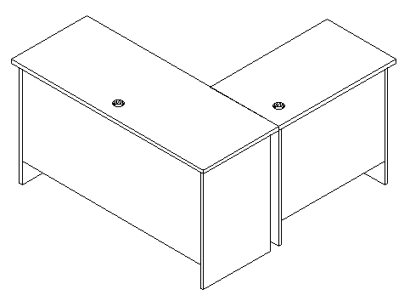 | 50 | 张
38 |  | 1500*1500*760 |  |  | 20 | 张
39 |  | 1500*750*760（副柜） |  |  | 10 | 张
40 |  | 1200*1200*760mm |  |  | 9 | 张
41 |  | 1400*1400*760mm |  |  | 30 | 张
42 |  | 6000*500*760mm |  | 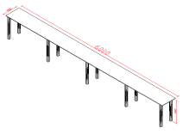 | 1 | 套
43 |  | 1600*800*760mm |  | 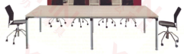 | 1 | 张
44 |  | 2400*1200*760mm |  |  | 1 | 张
45 | 屏风卡座 | 1600*1600*1200mm |  | 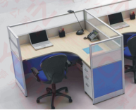 | 9 | 张
46 |  | 1400*1300*760mm |  |  | 12 | 组
47 |  | 1400*1400*760mm |  |  | 30 | 张
48 |  | 1050*600*1200mm |  | 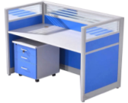 | 6 | 位
49 |  | 1400*700*760mm |  |  | 13 | 张
50 |  | 1200*600*760mm |  |  | 2 | 张
51 | 订做桌 | 1300*1300*800mm |  | 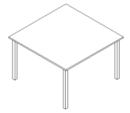 | 1 | 张
52 |  | 800*800*760mm |  |  | 2 | 张
53 | 会诊桌 | 3600*1500*760 |  | 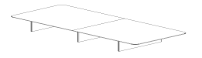 | 12 | 张
54 |  | 2600*1500*760mm |  |  | 1 | 张
55 |  | 2600*1200*760mm |  |  | 1 | 张
56 |  | 1500*550*2600mm |  |  | 1 | 组
57 |  | 3500*1500*760mm |  |  | 1 | 张
58 |  | 3000*1800*760mm |  |  | 1 | 张
59 | 维修台 | 2400*1200*760 |  |  | 1 | 张
60 | 书桌 | 2400*600/350*2600mm |  | 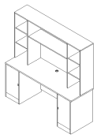 | 2 | 张
61 |  | 1400*700*760mm |  |  | 1 | 张
62 |  | 1800*600/350*2600mm |  |  | 1 | 张
63 | 咨询台， | 3400*500*760mm |  | 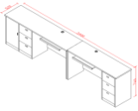 | 1 | 套
64 | 谈话桌 | 2200*600D*760mm |  | 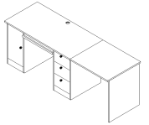 | 7 | 张
65 | 订做桌 | 2400*600*760 |  | 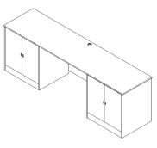 | 1 | 张
66 | 操作台） | 1100*600*760 |  | 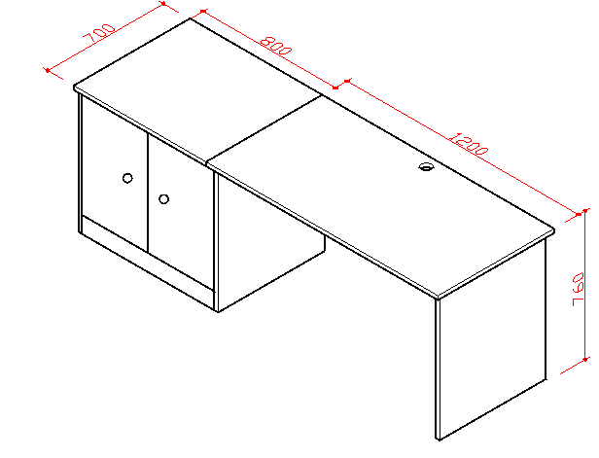 | 8 | 张
67 |  | 1200*700*760mm |  |  | 1 | 个
68 |  | 800*700*760mm |  |  | 1 | 个
69 |  | 3300*650*800mm |  | 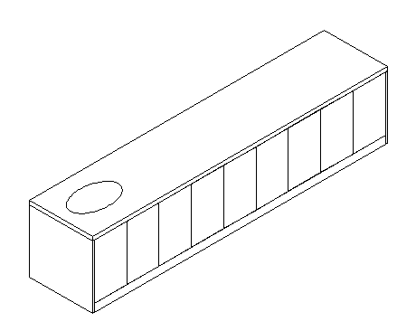 | 1 | 套
70 |  | 2200*650*800mm |  |  | 1 | 套
71 |  | 2900*650*800mm |  |  | 1 | 套
72 |  | 1900*600*800mm |  |  | 1 | 套
73 |  | 3760*800*800mm |  |  | 1 | 套
74 |  | 3880*800*900mm |  |  | 1 | 套
75 | 清洗台）， | 3600*800*550mm |  | 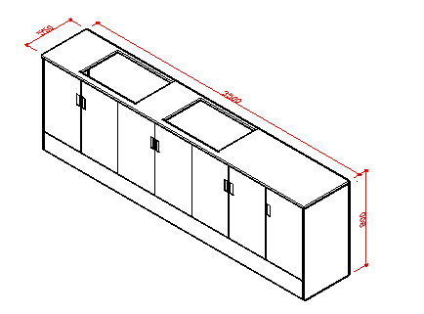 | 1 | 组
76 | 护士台 | 2500*800*800 |  | 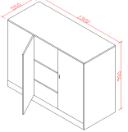 | 1 | 套
77 | 灶台 | 1300*550*900mm |  |  | 1 | 个
78 | 洗手台） | 1000*800*900mm |  | 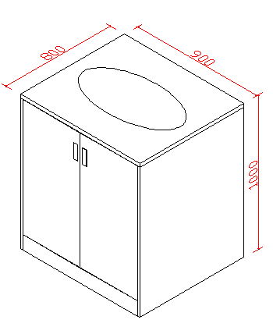 | 1 | 个
79 | 演讲台 | 600*500*850mm |  | 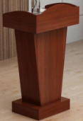 | 15 | 个
80 |  | 820*550*1160mm |  | 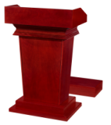 | 1 | 张
81 | 活动条形桌 | 1200*400*760mm |  | 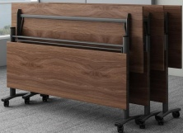 | 243 | 张
82 |  | 1300*400*760mm |  |  | 3 | 张
83 |  | 1600*400*760mm |  |  | 1 | 张
84 | 条桌 | 6200*400*760mm |  | 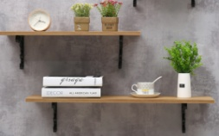 | 1 | 套
85 |  | 5800*400*760mm |  |  | 2 | 套
86 | 会议桌 | 6000*2000*760mm |  | 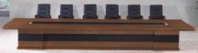 | 2 | 张 | 1、产品符合 《GB/T 35607-2017 、GB 17927.2-2011的标准。 ①甲醛释放量≤0.1mg/㎡h；②总挥发性有机化合物≤0.3mg/m³；③公共场所用软体家具阻燃性能合格  ▲2、基材采用优质胶合板，符合GB/T 17657-2013及GB18580-2017的要求。表面平整，无翘曲、无变形、无起泡、无凹陷； 含水率≦9%，木制件甲醛释放量达到E1级。配件：拉手及三合一扣件：符合QB/T3832-1999、QB/T3826-1999标准，耐腐蚀等级≥9级。  3、皮革（台、桌类第86、89、90、91、92项会议桌台面、班台台面、会议条桌台面、主席台台面）：符合GB/T 16799-2018要求，感官要求丰满有弹性无油腻感；撕裂力≥40N；摩擦色牢度合格；耐光性≥4级；气味等级≤2级；PH（3.5-6.0）；游离甲醛≤10 mg/KG。  5、水性油漆 （涂料）：符合GB/T23999-2009标准，硬度（擦伤）≥3H，附着力、耐碱性、耐醇性、耐污染性、耐干热性均符合标准。  6、黑胡桃木微薄木作饰面（微薄木厚度≥0.6mm），含水率8～16%，材色均匀，无变色、褪色现象，无腐朽情况，无毛刺沟痕、刀痕、划痕，无边、角缺损 ；甲醛释放限量≤0.124mg/m³，符合GB18580-2017标准要求。  7、三合一连接件金属件表面无锈蚀、毛刺刃口、露底，光滑平整，同一型号的产品具有互换性 ；连接件通过100h中性盐雾试验，耐腐蚀等级≥9级，符合《QB/T 3826-1999》标准要求；  8、会议桌台面厚65mm，脚60mm厚；班台桌面60mm厚，脚60mm厚，背板16mm厚；条形会议桌桌面厚25mm，侧板18mm厚，背板16mm厚；主席台桌面40mm厚，侧板30mm厚，背板16mm厚；茶几桌面25mm厚。
87 | 会议桌 | 3600*1500*760mm |  | 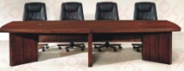 | 2 | 张
88 |  | 2800*1200*760mm |  |  | 1 | 张
89 | 班台 | 1800*900*760mm |  | 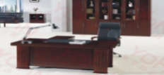 | 8 | 张
90 | 条形会议桌 | 1200*400*760mm |  | 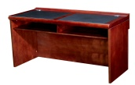 | 20 | 张
91 |  | 1600*400*760mm |  |  | 4 | 张
92 | 主席台 | 1380*720*780mm |  | 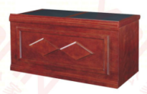 | 5 | 张
93 | 茶几 | 1200*600*450 |  | 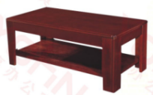 | 3 | 张
94 | 方茶几 | 600*600*450mm |  | 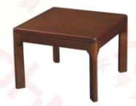 | 7 | 组
95 |  | 450*600*450mm |  |  | 6 | 个
96 | 茶几 | 1350*750*500mm |  | 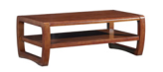 | 1 | 张 | ▲1、基材采用优质实木（橡胶木），经过烘干、防腐、防虫处理，含水率≤10-12%。拥有结实耐用不易变形的特点，承受力坐位≥120KG，靠背≥75KG；  2、面漆/底漆：面漆/底漆为优质聚脂环保油漆，色泽美观，不变色，光滑耐磨。
97 | 含椭圆茶几 | 常规 |  | 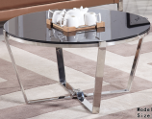 | 2 | 张 | 1、茶几框架采用1.2mm厚的不锈钢管焊接成型，所有焊点都打磨光滑，所有可能接触人体或收藏物品的部位无毛刺、刃口、棱角。  2、茶几面采用厚度为7mm的钢化透明玻璃，钢化玻璃须符合GB/T26695-2011对外观质量和弯曲度的要求。
98 | 四人位餐桌 | 1500*1100*750 |  | 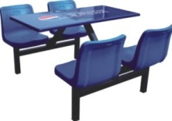 | 96 | 套 | 1、技术要求：产品符合GB/T 24821-2009、GB/T 35607-2017 的标准。①金属喷漆涂层硬度均合格；木制件甲醛释放量≤0.5mg/L。  2、采用1.5厚优质50*50的方管制作。桌面采用采用优质胶合板，符合GB/T 17657-2013及GB18580-2017的要求。表面平整，无翘曲、无变形、无起泡、无凹陷；含水率≦9%，木制件甲醛释放量达到E1级。桌面规格为1150*760，坐板为中空吹塑材料。
99 | 15人电动餐桌 | 2800*2800*800 |  | 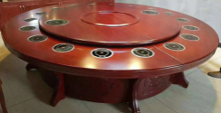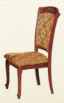 | 1 | 套 | 1、基材：①框架：橡胶木实木框架，材质、颜色和纹理与饰面材料相协调，材质符合GB/T3324-2008的规定，产品主要受力部位斜纹程度不超过20%。电动遥控转盘；②台面、电动遥控转盘台面；：澳松板贴红胡桃木皮，36mm厚。围板：澳松板贴红胡桃木皮，吊边、脚边：不锈钢拉丝玫瑰金。  ▲2、油漆：采用环保油漆，符合GB18581-2020的标准。  3、胶水：采用优质环保胶水，游离甲醇含量≤1.0g/Kg，苯含量≤0.2g/Kg；符合GB18583-2008室内装饰装修材料胶粘剂中有害物质限量标准。  - 五金配件：采用优质五金配件，所有五金件作防锈、防腐处理。  - 带电动转盘，每位配置电磁炉一个，每个电磁炉功率800W。
100 | 10人电动餐桌 | 1800*1800*800 |  |  | 2 | 套
101 | 餐台柜 | 1700*550*760mm |  | 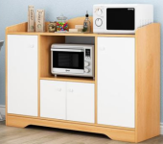 | 2 | 张 | 采用优质E1级中纤板面贴0.6mm厚实木木皮制作桌面，表面均采用传统油漆工艺，木材经烘干除虫等表面处理工艺后喷优质环保的油漆，两底三面漆。桌子为组装结构。按实际场地设计定做安装。桌面板25mm，顶板、侧板、隔板18mm厚，背板9mm厚。
102 | 咖啡桌 | 800*800*720mm |  | 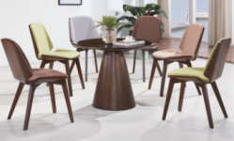 | 1 | 套 | 1、桌子材质：采用优质E1级中纤板面贴0.6mm厚实木木皮制作桌面，表面均采用传统油漆工艺，木材经烘干除虫等表面处理工艺后喷优质环保的油漆，两底三面漆。桌子为组装结构。椅子采用橡胶木实木制作，面料选取优质绒布，坐垫采用密度为55㎏/m³高密度海绵，靠背采用35kg/m³的高密度海绵制作，颜色可定制。  2、配置：4张椅子+1张桌子=1套。
三、床类
1 | 钢床 | 2000*900*1900mm |  | 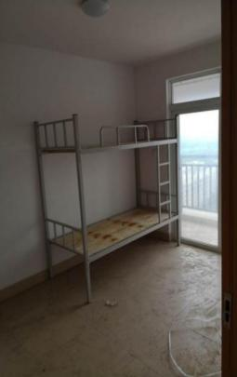 | 185 | 铺 | 1、产品要求：邻边垂直、着地平稳、金属件外观无缺陷；结构安全、双层床稳定性合格；耐腐蚀≥9级；。  2、床柱：40×40×1.2 mm钢材。  3、床母：25×50×1.2 mm钢材。  4、床横梁：25×25×1.0 mm钢材。  5、楼梯：25×25×1.0 mm 钢材。  5、护栏：φ19×0.8mm钢材。  7、蚊帐架：φ10圆钢。  8、铁床采用优质钢材经防锈处理。焊接采用二氧化碳气体保护焊，各焊接点焊缝要求饱满牢固，手感平滑。表面处理：经酸洗磷化脱脂除锈后，再进行高温静电喷涂，粉沫涂层厚度硬度均要达到国家相关标准。  9、床板采用杉木实木，床板的厚度为15㎜，不超过五块木板拼而成。
2 | 钢床 | 2000*900*800mm |  | 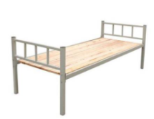 | 4 | 张 | 1、床柱：40×40×1.2 mm钢材。  2、床母：25×50×1.2 mm钢材。  3、床横梁：25×25×1.0 mm钢材。  4、楼梯：25×25×1.0 mm 钢材。  5、护栏：φ19×0.8mm钢材。  6、蚊帐架：φ10圆钢。  7、铁床采用优质钢材经防锈处理。焊接采用二氧化碳气体保护焊，各焊接点焊缝要求饱满牢固，手感平滑。表面处理：经酸洗磷化脱脂除锈后，再进行高温静电喷涂，粉沫涂层厚度硬度均要达到国家相关标准。  8、床板采用杉木实木，床板的厚度为15㎜，不超过五块木板拼而成。
3 | 诊床 | 2000*800*800mm |  | 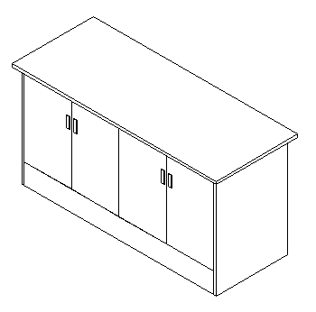  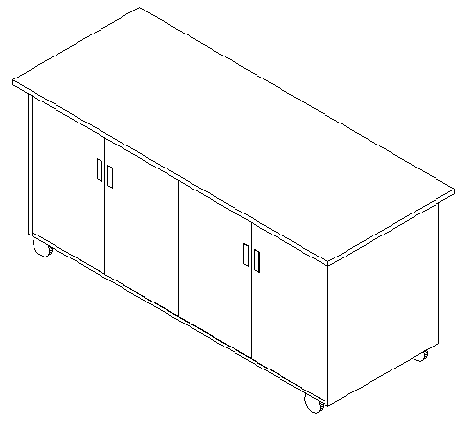  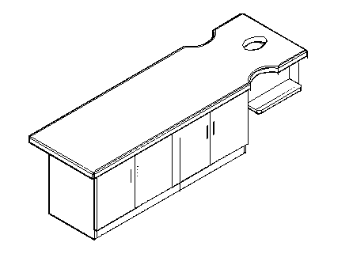 | 58 | 张 | ▲1、基材采用优质胶合板，符合GB/T 17657-2013及GB18580-2017的要求。表面平整，无翘曲、无变形、无起泡、无凹陷；含水率≦9%，木制件甲醛释放量达到E1级。  ▲2、饰面：表面压防火型三聚氰胺板，板材静曲强度≥24MPa， 24h吸水厚度膨胀率≤12.0%，含水率3.0～13.0%，板材表面耐划痕、耐磨、耐香烟灼烧、耐污染腐蚀、耐龟裂及耐光色牢度，符合《GB/T 15102-2017 浸渍胶膜纸饰面纤维板和刨花板》标准要求；甲醛释放限量≤0.124mg/m³，符合《GB 18580-2017 室内装饰装修材料 人造板及其制品中甲醛释放限量》标准要求；板材的B1（C）级燃烧性能检测合格，符合《GB 8624-2012 建筑材料及制品燃烧性能分级》标准要求。  3、采用PVC封边条，表面光滑，花纹清晰、均匀、无漏印，边缘光滑平直，无缺损； 耐开裂性（耐龟裂性）≥2级；封边条甲醛释放量≤1.5mg/L； 机器封边。  4、导轨材质为镀锌钢板，加厚内轨道，承重30kg；内置缓冲胶垫，静音减震；不锈钢滚珠，平稳顺滑，静音除尘； 导轨通过100h中性盐雾试验，耐腐蚀等级≥9级，符合《QB/T 3832-1999 》及《QB/T 3826-1999》标准要求。  5、缓冲型铰链为304不锈钢材质，表面高防腐电镀，镀镍亚光； 铰链通过100h中性盐雾试验，耐腐蚀等级≥9级，符合《QB/T 3832-1999 》及《QB/T 3826-1999》标准要求。  6、连接件金属件表面无锈蚀、毛刺刃口、露底，光滑平整，同一型号的产品具有互换性 ；连接件通过100h中性盐雾试验，耐腐蚀等级≥9级，符合《QB/T 3826-1999》标准要求；  7、拉手涂层无漏喷、锈蚀；涂层光滑均匀，色泽一致，无流挂、疙瘩、皱皮、飞漆等缺陷，符合《GB/T 3325-2017》标准要求；拉手通过100h中性盐雾试验，耐腐蚀等级≥9级，符合《QB/T 3826-1999》标准要求；  8、脚轮无裂纹、无明显变形，外表用塑料件表面光洁；120KG的载荷，转动，平动轻快灵活，无破损。  9、床垫：优质西皮饰面，耐拉扯、耐刮痕，纹理清晰防水，柔软耐磨。海绵无污染、无刺激性气味，回弹率≧50%；海绵B1级燃烧性能检测合格，符合GB 8624-2012 标准要求。  10、按实际场地设计定做安装。台面板25mm，顶板、侧板、隔板18mm厚。
4 |  | 2000*800*900mm |  |  | 1 | 张
5 |  | 1700*800*800mm |  |  | 1 | 张
6 |  | 2000*800*1000mm |  |  | 27 | 张
7 |  | 2000*700*800mm |  |  | 1 | 张
8 |  | 1900*700*800mm |  |  | 17 | 张
9 |  | 1900*800*800mm |  |  | 8 | 张
10 | 带轮诊床 | 2000*800*650mm |  |  | 14 | 张
11 | 按摩床（脸开孔） | 2000*800*800 |  |  | 3 | 张
12 | 沙发床 | 1500*1900mm |  | 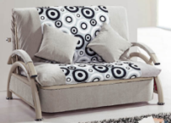 | 1 | 张 | - 钢架采用武钢一级1.0mm厚SPCC冷轧钢板制作。 2、布料：C类甲醛含量≤300mg/kg，C类染色牢度≥3级，无异味， B1级燃烧性能检测合格，符合GB 18401-2010 等标准要求。  3、海绵：颜色均匀、无刺激性气味，回弹率≧50%；海绵B1级燃烧性能检测合格，符合GB 8624-2012 标准要求。
13 | 实木床 | 1200*2000mm |  | 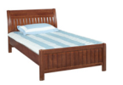 | 2 | 张 | 一、床架  1、产品要求:木制件、五金件未见缺陷；木制件甲醛释放量≤0.5mg/L。  2、床架采用优质橡木框架，木材经干燥、防虫、 含水率低于16%；甲醛释放量≤1.5mg/L，符合《GB 18584-2001 室内装饰装修材料 木家具中有害物质限量》标准要求。  3、床板采用杉木实木，床板的厚度为15㎜，不超过五块木板拼而成。  二、床垫 1、床垫厚度100mm，面料无破损，清洁无污染，无明显色差；  2、铺面、边面缝纫符合标准；缝边顺直，四周圆弧均匀对称 ；  3、产品的阻燃性能通过GB 17927相关评定，无续燃、无阴燃；  4、床垫甲醛释放量≤0.050mg/m2•h；  5、弹簧紧密、无锈迹、无锈蚀，无弹簧摩擦声；线径2.3mm。  6、床垫符合《QB/T 1952.2-2011 软体家具 弹簧软床垫》标准要求。
14 | 上下铺松木床 | 1000*2000mm |  | 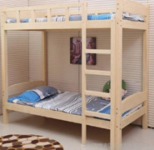 | 37 | 铺 | 一、床架 1、床架采用优质松木实木，经脱脂、防腐、防虫及干燥处理，木材的含水率≤15%；  2、立柱尺寸：70*70㎜；  3、立柱横担：170*120㎜；  4、床母尺寸：280*120㎜；  5、床板采用杉木实木，床板的厚度为15㎜，不超过五块木板拼而成。  6、护栏板材规格：20*60㎜，竖向花枝为4根；顶端与立柱顶端平齐；安装扶梯的一边，护栏一端与立柱无缝连接，缺口长度≤500㎜；  7、表面喷涂环保油漆，光亮平整，油漆表面无颗粒、气泡、渣点，漆膜附着力、耐磨度好。  二、床垫 1、床垫厚50mm，面料无破损，清洁无污染，无明显色差；  2、铺面、边面缝纫符合标准；缝边顺直，四周圆弧均匀对称 ；  3、产品的阻燃性能通过GB 17927相关评定，无续燃、无阴燃；  4、床垫甲醛释放量≤0.050mg/m2•h；  5、弹簧紧密、无锈迹、无锈蚀，无弹簧摩擦声；线径2.3mm。  6、床垫符合《QB/T 1952.2-2011 软体家具 弹簧软床垫》标准要求。
15 |  | 900*2000mm |  |  | 20 | 铺
四、椅凳沙发类
1 | 椅子 | 常规 |  | 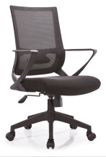 | 886 | 张 | ▲1、面料：采用优质布料制作，C类甲醛含量≤300mg/kg，C类染色牢度≥3级，无异味， B1级燃烧性能检测合格，符合《GB 18401-2010 国家纺织产品基本安全技术规范》等标准要求。  2、海绵颜色均匀、无污染、无刺激性气味，回弹率≧50% ；海绵B1级燃烧性能检测合格，符合《GB 8624-2012 建筑材料及制品燃烧性能分级》标准要求。  3、气压棒管壁厚度≧2.0mm，填充气体为氮气；  4、脚轮无裂纹、无明显变形；120KG的载荷，转动，平动轻快灵活，无破损。
2 | 椅子 | 常规 |  | 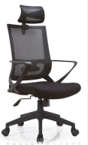 | 36 | 张 | ▲1、面料：采用优质布料制作，C类甲醛含量≤300mg/kg，C类染色牢度≥3级，无异味， B1级燃烧性能检测合格，符合《GB 18401-2010 国家纺织产品基本安全技术规范》等标准要求。  2、海绵颜色均匀、无污染、无刺激性气味，回弹率≧50% ；海绵B1级燃烧性能检测合格，符合《GB 8624-2012 建筑材料及制品燃烧性能分级》标准要求。  3、气压棒管壁厚度≧2.0mm，填充气体为氮气； 4、脚轮无裂纹、无明显变形；120KG的载荷，转动，平动轻快灵活，无破损。
3 | 椅子 | 常规 |  | 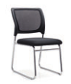 | 2 | 张 | ▲1、面料：采用优质布料制作，C类甲醛含量≤300mg/kg，C类染色牢度≥3级，无异味， B1级燃烧性能检测合格，符合《GB 18401-2010 国家纺织产品基本安全技术规范》等标准要求。  2、海绵颜色均匀、无污染、无刺激性气味，回弹率≧50% ；海绵B1级燃烧性能检测合格，符合《GB 8624-2012 建筑材料及制品燃烧性能分级》标准要求。
4 | 沙发 | 三人 |  | 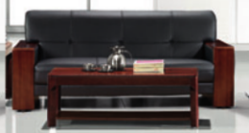 | 20 | 张 | ▲1、基材：实木（橡胶木）＋牛皮＋海绵。牛皮：符合GB/T 16799-2018要求，感官要求丰满有弹性无油腻感；气味等级为2级；PH4.0；游离甲醛小于6 mg/KG；海绵：符合 GB/T 10802-2006、GB 20286-2006要求。背密度≥20kg/m³，座面密度≥35kg/m³。感官要求：色泽均匀、无刺激气味；25%压陷硬度117N；回弹率 ：≥35%，拉伸强度： 等级/120N ≥90 kPa ；燃烧性能合格。  2、技术要求：产品符合QB/T 1952.1-2012 要求。  ①摩擦声 ：徒手揿压座面和背面，应无异常的金属件摩擦或撞击等响声。  ②面料外观：面料应保持清洁，无破损。皮革面料应:1）无明显色差；2）无表面龟裂。  ③覆面材料理化性能：各种面料颜色干摩擦牢度不应小于4级，皮革涂层粘着牢度≥8N/10mm 。  ④符合人体工程学坐感舒适  ⑤安全性能：安全性能1 ：沙发在正常使用中应无尖锐金属物穿出座面或靠背等部位 ； 安全性能2 ： 座面与扶手或靠背之间的间隙缝内，徒手伸入后应无刃口、毛刺等 。  ⑥公共场所用软体家具阻燃性能合格。  ⑦甲醛释放量≤0.06mg/m³。
5 |  | 二人 |  |  | 4 | 张
6 |  | 单人 |  |  | 9 | 张
7 | 圆凳（实验椅） | 常规 |  | 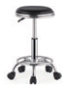 | 40 | 张 | 1、凳面采用优质西皮；  2、气压杆，填充气体为氮气；  3、铝合金五星脚架；  4、不锈钢脚垫。
8 | 圆凳 | 常规 |  | 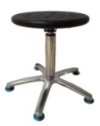 | 587 | 张 | 1、凳面采用PU发泡材料；  2、电镀螺旋杆；  3、铝合金五星脚架；  4、不锈钢脚垫。
9 | 培训椅 | 常规 |  | 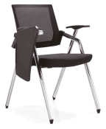 | 40 | 张 | 1、坐椅执行QB/T 2280-2016 办公家具 办公椅标准。  2、椅子规格：座板：宽460×深430(±20)mm，椅背宽：420(±20)㎜，座板离地高度为460(±20)㎜，椅背离地高度为：850(±20)mm。  3、椅背、座板：采用优质网布制作。面料：符合GB 18401-2010 要求，甲醛含量： C类 无；染色牢度：耐水C类≥3 级 ；无异味； B1燃烧性能合格。  4、 架子：采用电镀五金架制作，架子采用：30×15×2.0mm的管材制作；管材经四次抛光三次打磨后弯制而成，表面镀铬处理而成。椅脚配有静音胶垫。  5、采用密度为40高弹力阻燃定型海绵，具有回弹力强、不易变形、透气性强、坐感舒适。
10 | 培训椅 | 常规 |  | 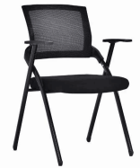 | 848 | 张 | 1、坐椅执行QB/T 2280-2016 办公家具 办公椅标准。  2、椅子规格：座板：宽460×深430(±20)mm，椅背宽：420(±20)㎜，座板离地高度为460(±20)㎜，椅背离地高度为：850(±20)mm。  3、椅背、座板：采用优质网布制作。面料：符合GB 18401-2010 要求，甲醛含量： C类 无；染色牢度：耐水C类≥3 级 ；无异味； B1燃烧性能合格。  4、 架子：采用电镀五金架制作，架子采用：30×15×2.0mm的管材制作；管材经四次抛光三次打磨后弯制而成，表面镀铬处理而成。椅脚配有静音胶垫。  5、采用密度为40高弹力阻燃定型海绵，具有回弹力强、不易变形、透气性强、坐感舒适。
11 | 培训椅 | 常规 |  | 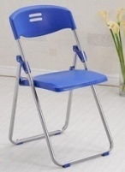 | 65 | 张 | 1、椅背及座板采用PP塑料；  2、椅架采用优质冷轧钢管，表面经化学处理后喷涂。
12 |  | 常规 |  | 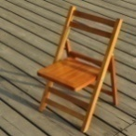 | 5 | 张 | 1、框架采用优质实木（橡胶木），经过烘干、防腐、防虫处理，含水率≤10-12%。拥有结实耐用不易变形的特点，承受力坐位≥120KG，靠背≥75KG；  2、面漆/底漆：面漆/底漆为优质聚脂环保油漆，色泽美观，不变色，光滑耐磨；颜色：胡桃色。
13 | 喂奶凳 | 常规 |  | 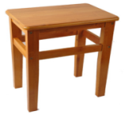 | 78 | 张 | 1、框架采用优质实木（橡胶木），经过烘干、防腐、防虫处理，含水率≤10-12%。拥有结实耐用不易变形的特点，承受力坐位≥120KG；  2、面漆/底漆：面漆/底漆为优质聚脂环保油漆，色泽美观，不变色，光滑耐磨；颜色：胡桃色。
14 | 矮凳 | 1300*350*400mm |  | 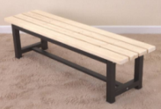 | 1 | 张 | 凳面采用优质实木（橡胶木），经过烘干、防腐、防虫处理，含水率≤10-12%。拥有结实耐用不易变形的特点，承受力坐位≥120KG，靠背≥75KG；框架：钢制框架，稳固坚硬。
15 |  | 1300*400*400mm |  |  | 4 | 张
16 |  | 1400*350*400mm |  |  | 1 | 张
17 |  | 1100*350*400mm |  |  | 1 | 张
18 |  | 1800*350*400mm |  |  | 1 | 张
19 |  | 1200*400*450mm |  | 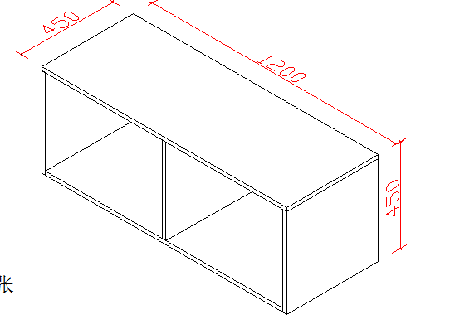 | 2 | 张 | ▲1、基材采用优质胶合板，符合GB/T 17657-2013及GB18580-2017的要求。表面平整，无翘曲、无变形、无起泡、无凹陷；含水率≦9%，木制件甲醛释放量达到E1级。  ▲2、饰面：表面压防火型三聚氰胺板，板材静曲强度≥24MPa， 24h吸水厚度膨胀率≤12.0%，含水率3.0～13.0%，板材表面耐划痕、耐磨、耐香烟灼烧、耐污染腐蚀、耐龟裂及耐光色牢度，符合《GB/T 15102-2017 浸渍胶膜纸饰面纤维板和刨花板》标准要求；甲醛释放限量≤0.124mg/m³，符合《GB 18580-2017 室内装饰装修材料 人造板及其制品中甲醛释放限量》标准要求；板材的B1（C）级燃烧性能检测合格，符合《GB 8624-2012 建筑材料及制品燃烧性能分级》标准要求。  3、采用PVC封边条，表面光滑，花纹清晰、均匀、无漏印，边缘光滑平直，无缺损； 耐开裂性（耐龟裂性）≥2级；封边条甲醛释放量≤1.5mg/L； 机器封边。  4、连接件金属件表面无锈蚀、毛刺刃口、露底，光滑平整，同一型号的产品具有互换性 ；连接件通过100h中性盐雾试验，耐腐蚀等级≥9级，符合《QB/T 3826-1999》标准要求；  5、按实际场地设计定做安装。
20 |  | 1600*450*400mm |  |  | 3 | 个
21 |  | 1100*450*400mm |  |  | 2 | 个
22 |  | 2250*450*400mm |  |  | 1 | 个
23 |  | 2000*450*400mm |  |  | 1 | 个
24 | 电脑椅1（实验椅） | 常规 |  | 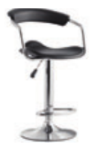 | 10 | 张 | 1、凳面采用优质西皮；  2、气压杆，填充气体为氮气；  3、铝合金五星脚架；  4、不锈钢脚垫。
25 | 电脑椅2（实验椅） | 常规 |  | 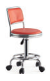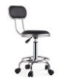 | 63 | 张 | 1、凳面采用优质西皮；  2、气压杆，填充气体为氮气；  3、铝合金五星脚架；  4、不锈钢脚垫。
26 | 大班椅 | 常规 |  | 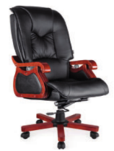 | 8 | 张 | 面料：采用优质黑色牛皮，皮面光泽度好，透气强，柔软且具有韧性，厚度适中，冬温夏凉，手感良好。坐垫海绵：高密度聚酯海绵，阻燃级别高，柔软性能好、回弹性高、不变形。气压杆，填充气体为氮气；  橡木框架：材质坚硬、刚性强、符合GB/T3324国家标准，防腐、防虫永不变形油漆：采用环保亚光聚脂漆。颜色均匀，硬度高、耐磨性强、保持漆面效果长久。
27 | 中班椅 | 常规 |  | 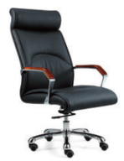 | 2 | 张 | 面料：采用优质黑色牛皮，皮面光泽度好，透气强，柔软且具有韧性，厚度适中，冬温夏凉，手感良好。坐垫海绵：高密度聚酯海绵，阻燃级别高，柔软性能好、回弹性高、不变形。气压杆，填充气体为氮气；  框架：钢制框架，稳固坚硬。
28 | 会议椅 | 常规 |  | 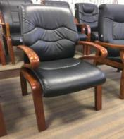 | 50 | 张 | 1、规格：座高530mm，座深480mm，座宽550mm，扶手高200mm。  2、产品符合 《GB/T 35607-2017 、GB 17927.2-2011的标准。 ①甲醛释放量≤0.1mg/㎡h；②总挥发性有机化合物≤0.3mg/m³；③公共场所用软体家具阻燃性能合格。  3、面料：采用优质西皮，皮面光泽度好，透气性强，柔软且富于韧性。内材：采用高密度成型发泡海绵，软硬适中，回弹性能好，不变形，靠背密度≥20kg/m³，座面密度≥35kg/m³，回弹性≥45%；不存在粘接剂等有害物质，不含氟氨化合物，根据人体工程学原理设计。  4、采用优质曲木，强度高，刚性好，不变形，比重合理，经过防虫、防潮、防腐等化学处理；涂装：采用环保型哑光聚脂漆，硬度大，耐压。可长期保持漆面效果配件：所有五金配件全部防锈、防腐处理，优质五金连接件，安装严密、平整、端正、牢固，结合处无崩裂和松动。
29 | 会议椅 | 常规 |  | 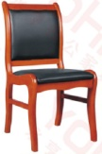 | 50 | 张 | 1、规格：400（坐宽）*450（坐深）*900（高）mm  2、产品符合 《GB/T 35607-2017 、GB 17927.2-2011的标准。 ①甲醛释放量≤0.1mg/㎡h；②总挥发性有机化合物≤0.3mg/m³；③公共场所用软体家具阻燃性能合格。  3、面料：采用优质黑色西皮，皮面光泽度好，透气强，柔软且具有韧性，厚度适中，冬温夏凉，手感良好。坐垫海绵：高密度聚酯海绵，阻燃级别高，柔软性能好、回弹性高、不变形。  4、橡木框架：材质坚硬、刚性强、符合GB/T3324国家标准，防腐、防虫永不变形；油漆：采用环保亚光聚脂漆。颜色均匀，硬度高、耐磨性强、保持漆面效果长久。
30 | 礼堂椅 | 座高：400mm，座深460mm,  座宽480mm，  扶手内宽480mm |  | 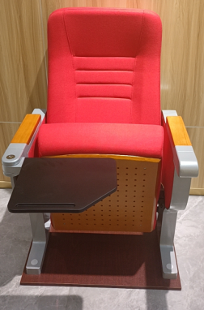 | 168 | 张 | 符合QB/T 2602-2013 、GB 18401-2010、QB/T 2280-2016 、 GB/T 35607-2017、GB 20286-2006标准。  礼堂椅参考尺寸：座高：400mm，座深460mm,座宽480mm，扶手内宽480mm,背斜角105度，扶手中柜520mm，背距地面高1040mm，扶手距地面高度630mm座高400mm，扶手距地面高度630mm。  1、椅背、椅座外板：采用优质胶合板，厚度为15mm。  2、站脚：  2.1脚掌和脚管采用优质铝合金材料经模具一次整体压铸成型，造型新颖、坚固耐用，表面喷专用金属漆并经高温烤焗。  2.2规格：脚掌长约430mm ，宽约95mm。采用4孔设计，前后螺丝孔间距约380mm,左右孔间距约40mm ，比常规2孔设计更牢固；铝合金下脚高约170mm ，设计有三根宽约6mm、长度分别约为57mm、93mm、125mm的加强筋，重量不少于2.65kg,使站脚更加稳固。：  3、写字板：隐藏式折叠写字板，参考尺寸为250mm长*245mm宽*15mm厚，美观耐用，承受力50公斤以上，写字板支架采用14MM直径实心圆形钢筋支撑结构。  4、侧板：采用优质环保中纤板做成“凹”型五边形内插式侧板，侧板外附海绵包布。封边条符合QB/T 4463-2013的要求①封边条外观：表面应无皱纹、裂纹、花纹应清晣；②厚度及其偏差±0.15mm；③宽度及其偏差±0.5mm；④边缘直线度1.0mm/m；⑤截面翘曲度为0.2%；⑤耐干热性、耐磨性、耐开裂性、耐老化性、耐冷热循环性、耐光色牢度试验均合格；⑥封边条甲醛释放量≤1.5mg/L⑥可迁移元素(可溶性重金属)：铅≤90mg/kg，镉≤75mg/kg， 铬≤60mg/kg，汞≤60mg/kg；⑦邻苯二甲酸酯未检出。  5、座背海绵：采用高密度冷发泡定型海绵，舒适耐用，密度达到45-60KG/m³，参考规格：背海绵尺寸:长700mm，宽465mm，最薄位置厚80mm，最厚位置厚120mm；座海绵：长510mm，宽460mm，厚155mm。  6、布料：采用高级专用布料，抗污、防褪色。  7、扶手面：采用优质进口榉木实木,经锣机打锣成型（扶手参考尺寸为415mm长*70mm宽*25mm厚）。表面经过打磨,批灰处理之后,使用环保 PE 透明底油打底。表面喷一层(哑光. 亮光)面油, 用1000w的太阳灯烘干为止。不褪色,抗变型,美观大方。 符合GB/T 1931-2009要求：木材含水率≤10%；木制件甲醛释放量小于0.2mg/L。  8、扶手框架：扶手框架采用优质T2.0mm钢板，厚度为2.0mm，宽度为70mm，内、外一次折弯成型，扶手框架与铝合金站脚采用4颗螺丝隐藏式连接，安全稳定，美观大方。  9、回复机构：采用弹簧回弹设计，复位准确、经久耐用。  10、地爆螺丝：根据场地材质及地面硬度配制相应的固定螺丝，保证结实、稳固、耐用。  11、脚胶盖参考规格：采用PP朔料材料厚2mm模具一次成型做成，使地爆螺丝不露在外面，脚胶盖成梯形状，美观大方，与铝合金脚完美结合，前脚胶盖梯形上方长70mm，下方长86mm，高16mm；后脚胶盖梯形上放长70mm，下方长86mm，高30mm。  12、座椅外形：设计符合人体工程学原理，舒适度好。  13、 浸渍胶膜纸面饰人造板含水率：≤8%。  14、漆膜外观：（1）同色部件的色泽应相似。（2）应无褪色、掉色现象。（3）涂层不应有皱皮、发黏或漏漆现象。（4）图层应平整光滑、清晰，无明显粒子、涨边现象；应无明显加工痕迹、划痕、雾光、白棱、白点、鼓泡、油白、流挂、缩孔、刷毛、积粉盒杂渣。  15、结构：（1）翻动坐垫应设有自动回复机构，保证翻平后无载下能回复自如。（1）可拆卸部件之间应在使用专用工具的条件下拆装容易、安装方便。（1）辅助间应使用方便，活动部件应伸展自如。  17、金属件漆膜喷塑涂层：（1）耐腐蚀应无气泡产生。（2）应无锈迹、剥落、起皱、变色和失光等现象。（3）附着力：不应低于1级。  18、纺织面料耐干摩擦色牢度：≥3。  9、力学性能：（1）座面、椅背要求：1、座椅零部件无断裂或豁裂现象；2、加载部位无明显变形；3、座椅结构无松动；4、翻转机构翻转灵活自如。（2）扶手要求：1、座椅零部件无断裂或豁裂现象；2、加载部件无明显变形；3、座椅结构物松动；4、翻转机构翻转灵活自如。  20、甲醛释放量：≤0.05mg/㎡h。  21、总挥发性有机化合物≤0.3mg/m³  22、阻燃性能：到达1级。
31 | 木椅 | 常规 |  | 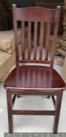 | 66 | 张 | 1、框架采用优质实木（橡胶木），经过烘干、防腐、防虫处理，含水率≤10-12%。拥有结实耐用不易变形的特点，承受力坐位≥120KG，靠背≥75KG；  2、面漆/底漆：面漆/底漆为优质聚脂环保油漆，色泽美观，不变色，光滑耐磨；颜色：胡桃色。
32 | 两人位等候椅 | L1180×W680×H770（mm） |  | 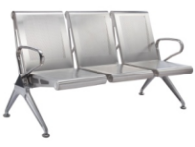 | 91 | 张 | 技术要求：产品符合GB/T 3325-2017 的标准。①结构安全、金属喷漆涂层硬度、金属喷漆涂层冲击强度、金属喷漆涂层耐腐蚀、金属喷漆涂层附着力；符合人体工程学坐感舒适  一、座背板  1、采用1050*520*1.4T㎜优质304#不锈钢，使用专用高速数控冲床配合专用冲孔模具冲孔，座背板各冲横向70排纵向48排直径4㎜圆孔，（横排孔距：16㎜/允许公差±0.5㎜，纵排孔距：10㎜/允许公差±0.5㎜），后经拆边、平直，再使用大型油压机器及专用冷压模具一体冷压成型，成型尺寸1020*495㎜/允许公差±3㎜。  2、座背板两边支架使用1.2T㎜优质304#不锈钢，使用大型油压机器配合专用模具冷压成型，经进口自动焊接机器人在连接处使用CO2保护焊进行拼接，再使用专用焊接模具定位，再经进口自动焊接机器人在规定点位使用CO2保护焊进行组合焊接。  3、座背支架底部各加焊1个T5.0㎜“V型铁片”（用于痤背板与三角横档安装），使用专用夹具定位，在规定点位满焊后打磨抛光处理。  二、横档（标准三人位）  1、采用1750*330*1.5T㎜优质钢板，使用大型折边机定位折边，经六道工序成型后在横档底部规定位置使用专用夹具加焊7件150*110*2.0T㎜加强板，通过专用模具在横档上规定位置冲安装孔位，打磨抛光处理再进行表面涂装处理。  2、横档两端采用塑胶塞封口，美观大方，方便安装，标配颜色为黑色。  三、扶手  1、采用优质1.2mm厚304#不锈钢，通过专用大型精压模具冷压成型，使用机器人及专用模具定位焊接，打磨抛光处理。  四、椅脚  1、采用优质1.2mm厚304#不锈钢，通过专用大型精压模具冷压成型，使用机器人及专用模具定位焊接，打磨抛光处理。  2、椅脚盖(调节脚)采用304#不锈钢通过专用模具冷压成型，标本颜色为不锈钢本色。
33 | 三人位等候椅 | L1750×W680×H770（mm） |  |  | 280 | 张
34 | 实木沙发 | 3+1+1 |  | 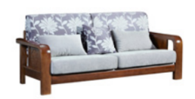 | 1 | 套 | 1、材料：采用优质实木（橡胶木），木头经除脂、除虫、干燥处理，无明显结痂，无明显木眼。  ▲2、油漆：面漆/底漆：采用优质PU亚光聚氨酯环保漆，通过ISO14025认证。所有油漆饰面采用五底三面工艺（5遍底漆，3遍面漆），硬度达到2-3H级，油漆饰面平整无颗粒、气泡、积粉、渣点，色泽均匀。
35 |  | 2040*790*680  三人位 |  |  | 10 | 张
36 |  | 1500*840*820mm |  |  | 7 | 张
37 | 木沙发 | 1950*800*850 mm |  | 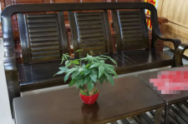 | 2 | 张 | ▲1、材料：采用优质实木（桦木），木头经除脂、除虫、干燥处理，无明显结痂，无明显木眼。  ▲2、油漆：面漆/底漆：采用优质PU亚光聚氨酯环保漆，通过ISO14025认证。所有油漆饰面采用五底三面工艺（5遍底漆，3遍面漆），硬度达到2-3H级，油漆饰面平整无颗粒、气泡、积粉、渣点，色泽均匀。
38 | 实木方桌 | 常规 |  | 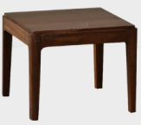 | 30 | 张 | ▲1、框架采用优质实木（橡胶木），经过烘干、防腐、防虫处理，含水率≤10-12%。拥有结实耐用不易变形的特点，承受力坐位≥120KG。  ▲2、面漆/底漆：面漆/底漆为优质聚脂环保油漆，色泽美观，不变色，光滑耐磨。
39 | 实木背靠椅 | 常规 |  | 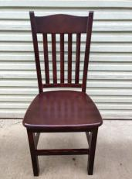 | 120 | 张 | ▲1、框架采用优质实木（橡胶木），经过烘干、防腐、防虫处理，含水率≤10-12%。拥有结实耐用不易变形的特点，承受力坐位≥120KG。  ▲2、面漆/底漆：面漆/底漆为优质聚脂环保油漆，色泽美观，不变色，光滑耐磨。
40 | 隔断（低） | 定制 |  |  | 30 | 米 | 现场订做。基材采用优质胶合板，符合GB/T 17657-2013及GB18584-2001D的要求。表面平整，无翘曲、无变形、无起泡、无凹陷；含水率≦9%，木制件甲醛释放量达到E1级。
41 | 隔断（高） | 定制 |  |  | 40 | 米 | 现场订做。基材采用优质胶合板，符合GB/T 17657-2013及GB18584-2001D的要求。表面平整，无翘曲、无变形、无起泡、无凹陷；含水率≦9%，木制件甲醛释放量达到E1级。
42 | 售票台 | 定制 |  | 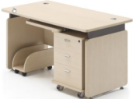 | 1 | 张 | 现场订做。基材采用优质胶合板，符合GB/T 17657-2013及GB18580-2017的要求。表面平整，无翘曲、无变形、无起泡、无凹陷；缝隙小芯条无腐朽、断裂、虫孔、节疤等；含水率≦9%，木制件甲醛释放量达到E1级。
43 | 靠背椅 | 常规 |  | 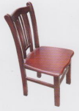 | 2 | 张 | ▲1、框架采用优质实木（橡胶木），经过烘干、防腐、防虫处理，含水率≤10-12%。拥有结实耐用不易变形的特点，承受力坐位≥120KG。  ▲2、面漆/底漆：面漆/底漆为优质聚脂环保油漆，色泽美观，不变色，光滑耐磨。
44 | 衣帽架 | 常规 |  | 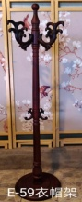 | 4 | 个 | ▲1、框架采用优质实木，经过烘干、防腐、防虫处理，含水率≤10-12%。拥有结实耐用不易变形的特点，承受力坐位≥120KG。  ▲2、面漆/底漆：面漆/底漆为优质聚脂环保油漆，色泽美观，不变色，光滑耐磨。
五、实验台
（一）血液处置室
1 | 边台 | 2000*750*800 |  | 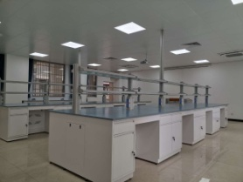 | 1 | 张 | 国标1.0mm全钢结构，19mm理化板台面，下箱体落地全空，带双开门板
2 | 边台 | 1500*600*800 |  |  | 1 | 张 | 国标1.0mm全钢结构，19mm理化板台面，下箱体落地全空，带双开门板，
3 | 洗涤池 | 600*600*800 |  |  | 1 | 张 | 国标1.0mm全钢结构，19mm理化板台面，下箱体落地全空，带双开门板
4 | 水槽水龙头 | 外尺寸：440*330*280，内尺寸为：380*280*270 |  |  | 1 | 套 | PP水槽一体成型，带感应水龙头
5 | 边台插座 | 220V/10A，118# |  |  | 3 | 套 | （1）底座材质：用铝合金或冷轧钢一体成型制作成的岛式防水插座盒  （2）插座面板为多功能六孔插座，
6 | 网络插座 | 10A，220V |  |  | 1 | 套 | 1、一端以RJ45头方式与固定的信号线相连。 特征：用RJ45头连接方式取代原先的双排嵌入咬合连接方式，弹性铜丝与插片处于同一插槽，使两侧导体互连。
（二）发血室
1 | 边台 | 4000*600*800 |  |  | 1 | 张 | 国标1.0mm全钢结构，19mm理化板台面，下箱体空箱结构
2 | 边台 | 700*600*800 |  |  | 1 | 张 | 国标1.0mm全钢结构，19mm理化板台面，带一人位电脑
3 | 边台 | 1200*600*800 |  |  | 1 | 张 | 国标1.0mm全钢结构，19mm理化板台面，带一人位电脑
4 | 边台插座 | 220V/10A，118# |  |  | 3 | 套 | （1）底座材质：用冷轧钢一体成型制作成的岛式防水插座盒  （2）插座面板为多功能六孔插座，  （3）插座为220V，10A/16A
5 | 网络插座 | 10A，220V |  |  | 2 | 套 | 1、一端以RJ45头方式与固定的信号线相连。 特征：用RJ45头连接方式取代原先的双排嵌入咬合连接方式，弹性铜丝与插片处于同一插槽，使两侧导体互连。
（三）配血室
1 | 中央台 | 4250*1500*800 |  |  | 2 | 张 | 国标1.0mm全钢结构，19mm理化板台面，下箱体为空箱结构
2 | 边台 | 6170*750*800 |  |  | 1 | 张 | 国标1.0mm全钢结构，19mm理化板台面，下箱体为空箱结构，带两个电脑位
3 | 边台 | 3500*750*800 |  |  | 1 | 张 | 国标1.0mm全钢结构，19mm理化板台面，下箱体为空箱结构
4 | 边台 | 4800*750*800 |  |  | 1 | 张 | 国标1.0mm全钢结构，19mm理化板台面，下箱体为空箱结构，带两个电脑位
5 | 边台 | 1800*600*800 |  |  | 1 | 张 | 国标1.0mm全钢结构，19mm理化板台面，下箱体为空箱结构，带一个电脑位
6 | 边台 | 800*750*800 |  |  | 1 | 张 | 国标1.0mm全钢结构，19mm理化板台面，下箱体为双开门
7 | 边台 | 800*600*800 |  |  | 1 | 张 | 国标1.0mm全钢结构，19mm理化板台面，下箱体为双开门
8 | 吊柜 | 3000*300*600 |  |  | 1 | 组 | 国标1.0mm全钢结构，双开玻璃门
9 | 吊柜 | 800*300*600 |  |  | 1 | 组 | 国标1.0mm全钢结构，双开玻璃门
10 | 中央台试剂架 | 3500*600*1000 |  |  | 2 | 组 | 全钢结构,12mm钢化玻璃，四周磨边圆角处理,40MM宽护栏，上下二层
11 | 边台试剂架 | 3000*300*700 |  |  | 1 | 组 | 全钢结构,12mm钢化玻璃，四周磨边圆角处理,40MM宽护栏，上下二层
12 | 边台试剂架 | 800*300*700 |  |  | 1 | 组 | 全钢结构,12mm钢化玻璃，四周磨边圆角处理,40MM宽护栏，上下二层
13 | 水槽水龙头 | 外尺寸：550*450*310，内尺寸为：490*390*300 |  |  | 4 | 套 | PP水槽一体成型，带铜质三联水龙头
14 | 水槽水龙头 | 外尺寸：550*450*310，内尺寸为：490*390*300 |  |  | 1 | 套 | PP水槽一体成型，带感应水龙头
15 | 滴水架 | 550*700*120 |  |  | 2 | 套 | 1.材质：高密度PP，款式新颖，有现代感；  2.类型：单面；
16 | 洗眼器 | 台上型单口 |  |  | 2 | 套 | 主体：加厚铜质
17 | 中央试剂架插座 | 220V/10A，118# |  |  | 6 | 套 | 全钢材质，模具一体成型，内嵌两套防水专用五孔插座，适用于国产进品仪器
18 | 边台试剂架插座 | 220V/10A，118# |  |  | 3 | 套 | 全钢材质，模具一体成型，内嵌两套防水专用五孔插座，适用于国产进品仪器
19 | 边台插座 | 220V/10A，118# |  |  | 10 | 套 | （1）底座材质：用冷轧钢一体成型制作成的岛式防水插座盒  （2）插座面板为多功能六孔插座，
20 | 网络插座 | 10A，220V |  |  | 5 | 套 | 1、一端以RJ45头方式与固定的信号线相连。 特征：用RJ45头连接方式取代原先的双排嵌入咬合连接方式，弹性铜丝与插片处于同一插槽，使两侧导体互连。
21 | 实验凳 | D290 |  |  | 26 | 个 | 小靠背PU皮凳面，不锈钢直管带升降，
（四）技术室
1 | 边台 | 3100*750*800 |  |  | 1 | 张 | 国标1.0mm全钢结构，19mm理化板台面，下箱体空箱带一位电脑
2 | 仪器台 | 4250*850*800 |  |  | 1 | 张 | 国标1.0mm全钢结构，19mm理化板台面，下箱体空箱
3 | 水槽水龙头 | 外尺寸：550*450*310，内尺寸为：490*390*300 |  |  | 1 | 套 | PP水槽一体成型，带铜质三联水龙头
4 | 边台插座 | 220V/10A，118# |  |  | 5 | 套 | （1）底座材质：用冷轧钢一体成型制作成的岛式防水插座盒  （2）插座面板为多功能六孔插座，
5 | 网络插座 | 10A，220V |  |  | 1 | 套 | 1、一端以RJ45头方式与固定的信号线相连。 特征：用RJ45头连接方式取代原先的双排嵌入咬合连接方式，弹性铜丝与插片处于同一插槽，使两侧导体互连。
（五）细胞室
1 | 边台 | 5400*750*800 |  |  | 1 | 张 | 国标1.0mm全钢结构，19mm理化板台面，下箱体空箱，带一个电脑位
2 | 水槽水龙头 | 外尺寸：550*450*310，内尺寸为：490*390*300 |  |  | 4 | 套 | PP水槽一体成型，带铜质三联水龙头
3 | 洗眼器 | 台上型单口 |  |  | 1 | 套 | 主体：加厚铜质
4 | 边台插座 | 220V/10A，118# |  |  | 4 | 套 | （1）底座材质：用冷轧钢一体成型制作成的岛式防水插座盒  （2）插座面板为多功能六孔插座，
5 | 网络插座 | 10A，220V |  |  | 1 | 套 | 1、一端以RJ45头方式与固定的信号线相连。 特征：用RJ45头连接方式取代原先的双排嵌入咬合连接方式，弹性铜丝与插片处于同一插槽，使两侧导体互连。
（六）免疫组化室
1 | 边台 | 4000*750*800 |  |  | 1 | 张 | 国标1.0mm全钢结构，19mm理化板台面  ，下箱体为空箱结构，带一个电脑位
2 | 水槽水龙头 | 外尺寸：550*450*310，内尺寸为：490*390*300 |  |  | 4 | 套 | PP水槽一体成型，带铜质三联水龙头
3 | 边台插座 | 220V/10A，118# |  |  | 2 | 套 | （1）底座材质：用冷轧钢一体成型制作成的岛式防水插座盒  （2）插座面板为多功能六孔插座，
4 | 网络插座 | 10A，220V |  |  | 1 | 套 | 1、一端以RJ45头方式与固定的信号线相连。 特征：用RJ45头连接方式取代原先的双排嵌入咬合连接方式，弹性铜丝与插片处于同一插槽，使两侧导体互连。
（七）接收室
1 | 边台 | 2580*600*800 |  |  | 1 | 张 | 国标1.0mm全钢结构，19mm理化板台面，下箱体空箱，带两个电脑位
2 | 边台 | 1400*600*800 |  |  | 1 | 张 | 国标1.0mm全钢结构，19mm理化板台面，下箱体空箱，
3 | 边台插座 | 220V/10A，118# |  |  | 3 | 套 | （1）底座材质：用冷轧钢一体成型制作成的岛式防水插座盒  （2）插座面板为多功能六孔插座，
4 | 网络插座 | 10A，220V |  |  | 1 | 套 | 1、一端以RJ45头方式与固定的信号线相连。 特征：用RJ45头连接方式取代原先的双排嵌入咬合连接方式，弹性铜丝与插片处于同一插槽，使两侧导体互连。
（八）取材脱水室
1 | 复合式紧急喷淋洗眼器 | D32 |  |  | 1 | 套 | 1、主体材料：不锈钢 304，厚度：不低于 3mm。2、水压要求：0.3—0.6 MPa
（九）危化品室
1 | 防爆危化柜 | 1120*1090*460 |  | 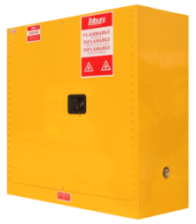 | 2 | 个 | 全钢结构，国标1.0mm双层，30加仑，
（十）试剂准备间
1 | 边台 | 2100*750*800 |  |  | 1 | 张 | 国标1.0mm全钢结构，19mm理化板台面，空箱
2 | 角柜 | 1000*1000*800 |  |  | 1 | 张 | 国标1.0mm全钢结构，19mm理化板台面，空箱
3 | 边台 | 2700*750*800 |  |  | 1 | 张 | 国标1.0mm全钢结构，19mm理化板台面，空箱
4 | 水槽水龙头 | 外尺寸：430*330*280，内尺寸为：380*280*270 |  |  | 1 | 套 | PP水槽一体成型，带铜质三联水龙头
5 | 洗眼器 | 台上型单口 |  |  | 1 | 套 | 主体：加厚铜质
6 | 滴水架 | 550*700*120 |  |  | 1 | 套 | 1.材质：高密度PP，款式新颖，有现代感；  2.类型：单面；
7 | 边台插座 | 220V/10A，118# |  |  | 3 | 套 | （1）底座材质：用冷轧钢一体成型制作成的岛式防水插座盒  （2）插座面板为多功能六孔插座，
（十一）样品制备间
1 | 边台 | 1350*750*800 |  |  | 1 | 张 | 国标1.0mm全钢结构，19mm理化板台面，空箱
2 | 角柜 | 1000*1000*800 |  |  | 2 | 张 | 国标1.0mm全钢结构，19mm理化板台面，空箱
3 | 边台 | 3150*750*800 |  |  | 1 | 张 | 国标1.0mm全钢结构，19mm理化板台面，空箱
4 | 边台 | 3650*750*800 |  |  | 1 | 张 | 国标1.0mm全钢结构，19mm理化板台面，空箱
5 | 水槽水龙头 | 外尺寸：550*450*310，内尺寸为：490*390*300 |  |  | 1 | 套 | PP水槽一体成型，带铜质三联水龙头
6 | 洗眼器 | 台上型单口 |  |  | 1 | 套 | 主体：加厚铜质
7 | 滴水架 | 550*700*120 |  |  | 1 | 套 | 1.材质：高密度PP，款式新颖，有现代感；  2.类型：单面；
8 | 边台插座 | 220V/10A，118# |  |  | 6 | 套 | （1）底座材质：用冷轧钢一体成型制作成的岛式防水插座盒  （2）插座面板为多功能六孔插座，
（十二）扩增区
1 | 边台 | 3200*750*800 |  |  | 1 | 张 | 国标1.0mm全钢结构，19mm理化板台面，空箱
2 | 角柜 | 1000*1000*800 |  |  | 1 | 张 | 国标1.0mm全钢结构，19mm理化板台面，空箱
3 | 边台 | 1950*750*800 |  |  | 1 | 张 | 国标1.0mm全钢结构，19mm理化板台面，空箱
5 | 水槽水龙头 | 外尺寸：550*450*310，内尺寸为：490*390*300 |  |  | 1 | 套 | PP水槽一体成型，带铜质三联水龙头
6 | 洗眼器 | 台上型单口 |  |  | 1 | 套 | 主体：加厚铜质
7 | 滴水架 | 550*700*120 |  |  | 1 | 套 | 1.材质：高密度PP，款式新颖，有现代感；  2.类型：单面；
8 | 边台插座 | 220V/10A，118# |  |  | 3 | 套 | （1）底座材质：用冷轧钢一体成型制作成的岛式防水插座盒  （2）插座面板为多功能六孔插座，
（十三）产物分析
1 | 边台 | 1450*750*800 |  |  | 1 | 张 | 国标1.0mm全钢结构，19mm理化板台面，空箱
2 | 角柜 | 1000*1000*800 |  |  | 2 | 张 | 国标1.0mm全钢结构，19mm理化板台面，空箱
3 | 边台 | 4650*750*800 |  |  | 1 | 张 | 国标1.0mm全钢结构，19mm理化板台面，空箱
3 | 边台 | 3650*750*800 |  |  | 1 | 张 | 国标1.0mm全钢结构，19mm理化板台面，空箱
5 | 水槽水龙头 | 外尺寸：550*450*310，内尺寸为：490*390*300 |  |  | 1 | 套 | PP水槽一体成型，带铜质三联水龙头
6 | 洗眼器 | 台上型单口 |  |  | 1 | 套 | 主体：加厚铜质
7 | 滴水架 | 550*700*120 |  |  | 1 | 套 | 1.材质：高密度PP，款式新颖，有现代感；  2.类型：单面；
8 | 边台插座 | 220V/10A，118# |  |  | 3 | 套 | （1）底座材质：用冷轧钢一体成型制作成的岛式防水插座盒  （2）插座面板为多功能六孔插座，
（十四）HIV室
1 | 中央台 | 3000*1500*800 |  |  | 1 | 张 | 国标1.0mm全钢结构，19mm理化板台面，空箱
2 | 边台 | 4380*750*800 |  |  | 1 | 张 | 国标1.0mm全钢结构，19mm理化板台面，空箱
3 | 角柜 | 1000*1000*800 |  |  | 1 | 张 | 国标1.0mm全钢结构，19mm理化板台面，空箱
4 | 边台 | 6000*750*800 |  |  | 1 | 张 | 国标1.0mm全钢结构，19mm理化板台面  ，下箱体为空箱结构
5 | 水槽水龙头 | 外尺寸：550*450*310，内尺寸为：490*390*300 |  |  | 1 | 套 | PP水槽一体成型，带铜质三联水龙头
6 | 洗眼器 | 台上型单口 |  |  | 1 | 套 | 主体：加厚铜质
7 | 滴水架 | 550*700*120 |  |  | 2 | 套 | 1.材质：高密度PP，款式新颖，有现代感；  2.类型：单面；
8 | 复合式紧急喷淋洗眼器 | 不锈钢 |  |  | 1 | 套 | 1、主体材料：不锈钢 304，厚度：不低于 3mm。2、水压要求：0.3—0.6 MPa
9 | 边台插座 | 220V/10A，118# |  |  | 7 | 套 | （1）底座材质：用冷轧钢一体成型制作成的岛式防水插座盒  （2）插座面板为多功能六孔插座，  （3）插座为220V，10A/16A
（十五）无菌室
1 | 边台 | 2200*750*800 |  |  | 1 | 张 | 国标1.0mm全钢结构，19mm理化板台面，空箱带两人位电脑
2 | 边台 | 1200*600*800 |  |  | 1 | 张 | 国标1.0mm全钢结构，19mm理化板台面，空箱
3 | 边台插座 | 220V/10A，118# |  |  | 2 | 套 | （1）底座材质：用冷轧钢一体成型制作成的岛式防水插座盒  （2）插座面板为多功能六孔插座，  （3）插座为220V，10A/16A
4 | 网络插座 | 10A，220V |  |  | 2 | 套 | 1、一端以RJ45头方式与固定的信号线相连。 特征：用RJ45头连接方式取代原先的双排嵌入咬合连接 方式，弹性铜丝与插片处于同一插槽，使两侧导体互连。2、10A，220V
（十六）培养鉴定室
1 | 边台 | 1500*750*800 |  |  | 1 | 张 | 国标1.0mm全钢结构，19mm理化板台面，空箱
2 | 角柜 | 1000*1000*800 |  |  | 1 | 张 | 国标1.0mm全钢结构，19mm理化板台面，空箱
3 | 边台 | 3200*750*800 |  |  | 1 | 张 | 国标1.0mm全钢结构，19mm理化板台面，空箱
4 | 边台 | 3390*750*800 |  |  | 1 | 张 | 国标1.0mm全钢结构，19mm理化板台面，空箱
6 | 边台 | 2500*750*800 |  |  | 1 | 张 | 国标1.0mm全钢结构，19mm理化板台面，两人电脑位
5 | 边台 | 2200*750*800 |  |  | 1 | 张 | 国标1.0mm全钢结构，19mm理化板台面，空箱
7 | 水槽水龙头 | 外尺寸：550*450*310，内尺寸为：490*390*300 |  |  | 1 | 套 | PP水槽一体成型，带铜质三联水龙头
8 | 边台插座 | 220V/10A，118# |  |  | 9 | 套 | （1）底座材质：用冷轧钢一体成型制作成的岛式防水插座盒  （2）插座面板为多功能六孔插座，
9 | 网络插座 | 10A，220V |  |  | 3 | 套 | 一端以RJ45头方式与固定的信号线相连。 特征：用RJ45头连接方式取代原先的双排嵌入咬合连接 方式，弹性铜丝与插片处于同一插槽，使两侧导体互连。
（十七）细菌室
1 | 边台 | 4050*750*800 |  |  | 1 | 张 | 国标1.0mm全钢结构，19mm理化板台面，空箱
2 | 边台 | 2900*750*800 |  |  | 1 | 张 | 国标1.0mm全钢结构，19mm理化板台面，带两个电脑位
3 | 水槽水龙头 | 外尺寸：550*450*310，内尺寸为：490*390*300 |  |  | 1 | 套 | PP水槽一体成型，带铜质三联水龙头
4 | 洗眼器 | 台上型单口 |  |  | 1 | 套 | 主体：加厚铜质
5 | 边台插座 | 220V/10A，118# |  |  | 4 | 套 | （1）底座材质：用冷轧钢一体成型制作成的岛式防水插座盒  （2）插座面板为多功能六孔插座，
6 | 网络插座 | 10A，220V |  |  | 2 | 套 | 一端以RJ45头方式与固定的信号线相连。 特征：用RJ45头连接方式取代原先的双排嵌入咬合连接 方式，弹性铜丝与插片处于同一插槽，使两侧导体互连。
（十八）前处理室
1 | 边台 | 4300*750*800 |  |  | 1 | 张 | 国标1.0mm全钢结构，19mm理化板台面，空箱
2 | 角柜 | 1000*1000*800 |  |  | 2 | 张 | 国标1.0mm全钢结构，19mm理化板台面，空箱
3 | 边台 | 1200*750*800 |  |  | 1 | 张 | 国标1.0mm全钢结构，19mm理化板台面，空箱
4 | 边台 | 2500*750*800 |  |  | 1 | 张 | 国标1.0mm全钢结构，19mm理化板台面，两个电脑位
5 | 水槽水龙头 | 外尺寸：550*450*310，内尺寸为：490*390*300 |  |  | 2 | 套 | PP水槽一体成型，带铜质三联水龙头
6 | 洗眼器 | 台上型单口 |  |  | 1 | 套 | 主体：加厚铜质
7 | 边台插座 | 220V/10A，118# |  |  | 5 | 套 | （1）底座材质：用冷轧钢一体成型制作成的岛式防水插座盒  （2）插座面板为多功能六孔插座，
8 | 网络插座 | 尺寸：86*86 |  |  | 2 | 套 | 一端以RJ45头方式与固定的信号线相连。 特征：用RJ45头连接方式取代原先的双排嵌入咬合连接 方式，弹性铜丝与插片处于同一插槽，使两侧导体互连。
（十九）洗消间
1 | 边台 | 6300*750*800 |  |  | 1 | 张 | 国标1.0mm全钢结构，19mm理化板台面，空箱
2 | 角柜 | 1000*1000*800 |  |  | 1 | 张 | 国标1.0mm全钢结构，19mm理化板台面，空箱
3 | 边台 | 1750*750*800 |  |  | 1 | 张 | 国标1.0mm全钢结构，19mm理化板台面，空箱
4 | 大号水槽水龙头 | 外尺寸：800*456*320，内尺寸为：732*390*310 |  |  | 2 | 套 | PP水槽一体成型，带铜质三联水龙头
5 | 边台插座 | 220V/10A，118# |  |  | 2 | 套 | （1）底座材质：用冷轧钢一体成型制作成的岛式防水插座盒  （2）插座面板为多功能六孔插座，
（二十）体液接收室
1 | 边台 | 1900*750*800 |  |  | 1 | 张 | 国标1.0mm全钢结构，19mm理化板台面，空箱
2 | 边台插座 | 220V/10A，118# |  |  | 1 | 套 | （1）底座材质：用冷轧钢一体成型制作成的岛式防水插座盒  （2）插座面板为多功能六孔插座，  （3）插座为220V，10A/16A
3 | 网络插座 | 尺寸：86*86 |  |  | 1 | 套 | 一端以RJ45头方式与固定的信号线相连。 特征：用RJ45头连接方式取代原先的双排嵌入咬合连接 方式，弹性铜丝与插片处于同一插槽，使两侧导体互连。
（二十一）体液室
1 | 仪器台 | 2000*900*800 |  |  | 1 | 张 | 国标1.0mm全钢结构，19mm理化板台面，空箱
2 | 角柜 | 1150*1150*800 |  |  | 1 | 张 | 国标1.0mm全钢结构，19mm理化板台面，空箱
3 | 仪器台 | 3200*900*800 |  |  | 1 | 张 | 国标1.0mm全钢结构，19mm理化板台面，带两人位电脑
4 | 仪器台 | 4090*900*800 |  |  | 1 | 张 | 国标1.0mm全钢结构，19mm理化板台面，带一电脑位
5 | 边台 | 5690*750*800 |  |  | 1 | 张 | 国标1.0mm全钢结构，19mm理化板台面，带一电脑位
6 | 水槽水龙头 | 外尺寸：550*450*310，内尺寸为：490*390*300 |  |  | 1 | 套 | PP水槽一体成型，带铜质三联水龙头
7 | 洗眼器 | 台上型单口 |  |  | 1 | 套 | 主体：加厚铜质
8 | 滴水架 | 550*700*120 |  |  | 1 | 套 | 1.材质：高密度PP，款式新颖，有现代感；  2.类型：单面；
9 | 边台插座 | 220V/10A，118# |  |  | 10 | 套 | （1）底座材质：用冷轧钢一体成型制作成的岛式防水插座盒  （2）插座面板为多功能六孔插座，
10 | 网络插座 | 尺寸：86*86 |  |  | 3 | 套 | 一端以RJ45头方式与固定的信号线相连。 特征：用RJ45头连接方式取代原先的双排嵌入咬合连接 方式，弹性铜丝与插片处于同一插槽，使两侧导体互连。
（二十二）血液、免疫、生化区
1 | 中央台 | 3750*1500*800 |  |  | 5 | 张 | 国标1.0mm全钢结构，19mm理化板台面，空箱开纯水孔位
2 | 中央台 | 7200*1200*800 |  |  | 4 | 张 | 国标1.0mm全钢结构，19mm理化板台面，带三个电脑位
3 | 大号水槽水龙头 | 外尺寸：800*456*320，内尺寸为：732*390*310 |  |  | 5 | 套 | PP水槽一体成型，带铜质三联水龙头
4 | 滴水架 | 550*700*120 |  |  | 5 | 套 | 1.材质：高密度PP，款式新颖，有现代感；  2.类型：单面；
5 | 中央台试剂架 | 3000*600*1000 |  |  | 5 | 组 | 全钢结构,12mm钢化玻璃，四周磨边圆角处理,40MM宽护栏，上下二层
6 | 中央试剂架插座 | 220V/10A，118# |  |  | 20 | 套 | 全钢材质，模具一体成型，内嵌两套防水专用五孔插座，适用于国产进品仪器
7 | 中央台插座 | 220V/10A，118# |  |  | 12 | 套 | （1）底座材质：用冷轧钢一体成型制作成的岛式防水插座盒  （2）插座面板为多功能六孔插座，
8 | 网络插座 | 尺寸：86*86 |  |  | 12 | 套 | 一端以RJ45头方式与固定的信号线相连。 特征：用RJ45头连接方式取代原先的双排嵌入咬合连接 方式，弹性铜丝与插片处于同一插槽，使两侧导体互连。
（二十三）临检室
1 | 边台 | 5000*750*800 |  |  | 1 | 张 | 国标1.0mm全钢结构，19mm理化板台面，带三个电脑位
2 | 角柜 | 1000*1000*800 |  |  | 2 | 张 | 国标1.0mm全钢结构，19mm理化板台面，空箱
3 | 边台 | 7050*750*800 |  |  | 1 | 张 | 国标1.0mm全钢结构，19mm理化板台面，带四个电脑位
4 | 边台 | 4000*750*800 |  |  | 1 | 张 | 国标1.0mm全钢结构，19mm理化板台面，带三个电脑位
5 | 水槽水龙头 | 外尺寸：550*450*310，内尺寸为：490*390*300 |  |  | 1 | 套 | PP水槽一体成型，带铜质三联水龙头
6 | 洗眼器 | 台上型单口 |  |  | 1 | 套 | 主体：加厚铜质
7 | 滴水架 | 550*700*120 |  |  | 1 | 套 | 1.材质：高密度PP，款式新颖，有现代感；  2.类型：单面；
8 | 边台插座 | 220V/10A，118# |  |  | 12 | 套 | （1）底座材质：用冷轧钢一体成型制作成的岛式防水插座盒  （2）插座面板为多功能六孔插座，  （3）插座为220V，10A/16A
9 | 网络插座 | 尺寸：86*86 |  |  | 10 | 套 | 一端以RJ45头方式与固定的信号线相连。 特征：用RJ45头连接方式取代原先的双排嵌入咬合连接 方式，弹性铜丝与插片处于同一插槽，使两侧导体互连。
（二十四）实验室
1 | 边台 | 3800*850*800 |  |  | 1 | 张 | 国标1.0mm全钢结构，19mm理化板台面，带二个电脑位
2 | 边台 | 4240*750*800 |  |  | 1 | 张 | 国标1.0mm全钢结构，19mm理化板台面，带三个电脑位
3 | 角柜 | 1000*1000*800 |  |  | 1 | 张 | 国标1.0mm全钢结构，19mm理化板台面，空箱
4 | 边台 | 3000*750*800 |  |  | 1 | 张 | 国标1.0mm全钢结构，19mm理化板台面，带二人位电脑
5 | 水槽水龙头 | 外尺寸：550*450*310，内尺寸为：490*390*300 |  |  | 1 | 套 | PP水槽一体成型，带铜质三联水龙头
6 | 洗眼器 | 台上型单口 |  |  | 1 | 套 | 主体：加厚铜质
7 | 滴水架 | 550*700*120 |  |  | 1 | 套 | 1.材质：高密度PP，款式新颖，有现代感；  2.类型：单面；
8 | 边台插座 | 220V/10A，118# |  |  | 9 | 套 | （1）底座材质：用冷轧钢一体成型制作成的岛式防水插座盒  （2）插座面板为多功能六孔插座，  （3）插座为220V，10A/16A
9 | 网络插座 | 尺寸：86*86 |  |  | 7 | 套 | 一端以RJ45头方式与固定的信号线相连。 特征：用RJ45头连接方式取代原先的双排嵌入咬合连接 方式，弹性铜丝与插片处于同一插槽，使两侧导体互连。
10 | 实验凳 | D290 |  |  | 85 | 个 | 小靠背PU皮凳面，不锈钢直管带升降，
11 | 边台 | 1800*600*1200 |  |  | 6 | 张 | 国标1.0mm全钢结构，陶瓷台面，五层抽屉
12 | 边台 | 1400*600*800 |  |  | 6 | 张 | 国标1.0mm全钢结构，陶瓷台面
13 | 水槽水龙头 | 外尺寸：550*450*310，内尺寸为：490*390*300 |  |  | 6 | 套 | 水槽：1.材质：采用高密度PP新料注塑成型，耐腐蚀耐，带感应水龙头
实验室家具统一要求：
（一）全钢结构，19MM厚理化板台面：
1、台面：19mm厚实心理化板，台面材料符合以下技术性参数要求：
（1）耐腐蚀性能优越，按照GB/T17657-2013《人造板及饰面人造板理化性能试验方法》检验，其中硝酸（≥50%）、硫酸（≥98%）、盐酸（≥37%）、磷酸、氢氟酸、乙醚、甲醛、三乙酸甘油酯、苯酚、冰醋酸、高氯酸等不少于100种溶液或试剂检验结果达到5级并无明显变化。
（2）通过有效第三方检测机构，按GB/T 7911-2013检测标准检测，项目包含：抗大球冲击性能、耐干热性能、耐污染、耐香烟灼烧性能、抗拉强度、耐龟裂性能、弯曲强度、弯曲弹性模量等20种理化性能检测，抗大球冲击性能凹痕直径达到≤4mm，耐干热、耐污染、耐香烟灼烧性能均达到1级，抗拉强度达到87MPa，弯曲强度达到108 MPa，耐龟裂性能达到5级，弯曲弹性模量达到101×102Mpa。耐沸水质量增加率≤0.3，厚度增加率≤0.3。
（3）通过有效第三方检测机构，按ASTM标准和NEMA标准检测达到或优于以下要求：拉伸断裂强度横向达到125Mpa；弯曲强度纵向134Mpa；压缩强度314Mpa；吸水率（23℃，24h）0.4%；弯曲弹性模量横向 1.12x104Mpa；洛氏硬度（R）123；耐高温性能表面状况无变化；表面耐磨性（500g）达到900转；抗落球冲击性（224g）2.0m无破坏。
（4）由有效第三方检测机构，依据ISO 22196:2011检测标准测试，检测内容包含以下指标：①肺炎克雷伯氏菌测试结果抗菌活性值达到5.7，②金黄色葡萄球菌测试结果抗菌活性值达到5.4，③大肠杆菌测试结果抗菌活性值达到6.0，④粪链球菌测试结果抗菌活性值达到2.6，⑤肠沙门氏菌肠亚测试结果抗菌活性值达到4.1。验收时提供台面材料含以上检测指标的检测报告复印件并加盖公章，否则不予验收。
（5）通过有效第三方检测机构测试，化学物排放按ISO16000-9-2006检测标准，TVOC舱内浓度≤0.167mg/m3，苯、甲苯、二甲苯均为未检出。
2、全钢落地箱体:箱体及层板采用≧1mm厚优质冷轧钢板制成，钢材表面经酸洗、磷化、表面均经静电及磷化处理，环氧树脂喷涂厚度≥ 75μm。具有耐腐蚀、防火、防潮、耐高温等功能。所有组件经模具冲压折弯焊接而成，暴露焊接部分打磨；无论垂直方向及水平方向其交叉角平面均光滑过渡，焊点无毛刺、无脱焊、无虚焊、无假焊，且经打磨平磨平整并防锈处理。所有柜体板材都可拆卸，水平可调地脚高度30—50mm。
3、柜体/柜门/抽屉面板：采用≧1mm厚优质冷轧钢板制成，双层设计，内外层均防腐蚀及撞击，中间带有隔音层。
4、铰链：每片门板至少配置两只不锈钢铰链。
5、拉手：采用铝合金封边C形、一字型一体成型拉手或不锈钢的拉手。
6、三节式静音滑轨：静音设计，表面经过环氧树脂喷涂。运动负重≥25kg开合达五万次以上，使用寿命长，滑轨畅顺及静音效果佳。
（二）水槽：
1、材质：采用高密度PP新料注塑成型，耐腐蚀耐酸碱； 稳定性强，并具弹性、韧性，不易老化耐划。
2、厚度：根据强度要求设计厚度为5mm-8mm。
3、附件：高密度PP去水；含阻水盖、PP提笼。
4、耐化学性：经试剂10%醋酸。10%NaOH,15%次氯酸钠，饱和NaCL溶液，70%乙醇分别试验，经试验后表面应无永久腐蚀或变形。
（三）实验室三口化验水龙头：
主体加厚纯铜制作，涂层经亚光环氧树脂耐酸碱粉末涂料热固处理，防紫外线辐射，防酸碱、耐腐蚀，开关采用进口精密陶瓷阀心、耐磨、耐腐蚀，开关寿命要求可达50万次，静态最大耐压2.5MPa,鹅颈出水管可360度旋转，水嘴密封性能符合国家相关标准,。水龙头总整高度555MM，主管直径26MM，弯头直径22 MM，鹅颈管直径19mm,重量1700g。
（四）台式洗眼器：
1、主体:加厚铜质H59-1；
2、洗眼喷头:加厚铜质环氧树脂涂层外加软性橡胶,出水经缓压处理呈泡沫状水柱,防止冲伤眼睛；
3、莲蓬头护罩：Φ70橡胶质护杯，以避免紧急使用时瞬间接触眼部造成碰撞二次伤害；
4、防尘盖: PP材质, 平常可防尘，使用时可随时被水冲开，并降低突然时短暂的高水压，防止冲伤眼睛，防尘盖有连接于护罩可防尘脱落。使用时自动被水冲开；
5、水流锁定开关:水流开启,水流锁定功能一次完成,方便使用；
6、控水阀:止逆阀,其阀门可自动关闭；
7、前置过滤器：配有小型前置过滤器主要的去除管道所产生的沉淀杂质和细菌、微生物残骸、铁锈、沙泥等大于5微米以上的颗粒杂质，避免眼睛及人体肌肤受到伤害；
8、供水软管:长度1.5米,软性PVC管外覆不锈钢网,外层包裹PE管,有效防止生锈、渗漏。
（五）滴水架：
1、材质：高密度PP，款式新颖，有现代感；
2、类型：单面；
3、底部托盘中间设有排水孔；
4、可拆卸式滴水棒，滴水棒不少于50根，有三种不同功能及长度的滴水棒，方便不同规格的器皿挂放；
5、安装方式：壁挂式/台式；
6、颜色：黑色、白色、灰色；
（六）复合式紧急喷淋洗眼器：
1、主体材料：不锈钢 304，厚度：不低于 3mm。可以抗弱酸、碱、盐和油类腐蚀的现场；
2、配备喷淋系统和洗眼系统，当受伤者身体上或者服装上遭受化学品物质喷溅时，使用洗眼器喷淋系统进行大水量冲洗；当化学品物质喷溅到工作人员面部、眼部、脖子或者手臂等部位时，使用洗眼器的洗眼系统进行冲洗。冲洗时间不得小于 15 分钟；
3、洗眼器的喷淋系统和洗眼系统易于操作，操作者一个人就可以完成，不需要其他人员协助；
4、洗眼器正常水压要求：0.3—0.6 MPa，洗眼器管件密封部件必须承受 1 MPa 长时间没有泄漏；
5、工作压力：0.3—0.6Mpa；
6、密封压力：0.8Mpa；
7、喷淋流量：>75.7L/min；
8、洗眼流量：>11.4L/min；
9、洗眼器进水口尺寸：DN25；
10、洗眼系统排水口尺寸：DN25；
11、喷淋系统要求：在距离地面 1524mm 处，喷淋水直径不小于 20 英寸，且喷淋水是满喷；
12、洗眼系统要求：配备过滤装置，洗眼弯头出水在同一个平面上，在洗眼盆中间上方位置交汇；
13、不锈钢手推柄配100mm*100mm绿底白色洗眼符号牌.符号符合阿联酋法规；
14、主体1500mm以上管子处、或者可以贴在墙体上配200mm*300mm绿底白色洗眼符号塑料标。
（七）防爆危化柜：
1、外部尺寸：高1120*宽1090*深460mm，易燃液体理论存储量：30加仑；
2、柜体和门板均由双层1mm冷轧钢板通过折边焊接构造整体成型，柜体表面无焊缝，两层钢板之间相隔净尺寸不小于38mm，形成良好的防火绝缘层；
▲3、每台产品配置2块层板，层板采用双层镀锌钢板，承载面采用波浪形加固设计，单块层板的承载量不小于200kg。层板可以依据用户需求任意调节，增加空间使用率，每隔6.5cm。验收时提供双层镀锌钢板承载量检测报告复印件并加盖公章，否则不予验收；
▲4、托盘：层板上配备PP聚丙烯防泄漏托盘，PP板材通过SGS检测。其中板材负荷变形温度不低于142℃（ISO 75-1：2013 & ISO75-2:2013 方法B），维卡软化温度不低于94℃（ISO 306：2013 方法 B50）。验收时提供PP板材以上检测指标的检测报告复印件并加盖公章，否则不予验收；
5、柜体左右两侧设置通风装置有效降低挥发性物质浓度，预防火灾产生；
6、环氧树脂粉末涂料静电喷涂处理，柜体内外表面光亮，喷涂均匀，无锈点，无毛刺；
▲7、锁具：配备机械锁和电子密码锁。机械锁符合GA/T 73 相关要求。锁孔防水处理，锁孔盖板平时处于关闭状态，可有效防止柜内外气体互换，防止腐蚀性气体进入腐蚀锁芯。电子锁配备隐码功能，可有效防止双人同时开锁时偷窥，确保安全使用。验收时提供机械锁耐腐蚀性检测报告复印件并加盖公章，否则不予验收。
8、51mm深的盛漏槽防止泄漏的液体外溢，符合国际盛漏规范；
9、配置静电泄放装置，将静电荷导入大地，降低静电火花造成火灾风险；
10、连续的琴式铰链使得柜门平稳闭合开启；醒目的标签可以在能见度较低的光线下辨识，提供了额外的安全保障；
11、采用手动双开门设计，为确保安全柜防火防爆性能，双开门的门缝不得大于3mm，且门缝上下大小一致，左右门的高度必须一致。
（八）试验台符合GB 24820-2009 、GB 18584-2001、GB/T 35607-2017 、QB/T 3826-1999 、QB/T 3832-1999 的要求，①安全性要求、操作台台面耐磨、操作台台面耐划痕、操作台台面抗老化、操作台台面耐干热、金属喷漆(塑)涂层附着力、木制件及人造板饰面耐液、木制件及人造板饰面耐湿热、水平静载荷试验均试验合格；②木制件甲醛释放量≤1.5mg/L；③家具涂层可迁移元素（铅≤90mg/kg，镉≤50mg/kg，铬≤25mg/kg等）；④耐腐蚀性≥9级。
商务及其他要求表：
▲售后服务及其他  要求 |  |  | 1、合同签订期：自中标通知书发出之日起 25 日历日内。  2、交付使用时间：自合同签订之日起 45 日内交付并安装验收完毕。  3、交货地点：采购人指定地点。  4、交货方式：现场交货。  5、售后服务要求：  （1）免费送货上门，按现场条件全程免费安装调试，直至最终验收前产生的所有费用由中标供应商承担；  （2）免费保修期：对所售设备提供3年的上门全免费保修期，所有非故意性损坏以及正常使用范围内造成的损坏均要免费维修，因人为因素故意性损坏出现的故障不在免费保修范围内，但中标供应商也要积极帮助采购人修理，并提供优惠价格的配件和服务，质保期外维修的零配件需优惠（注明折扣率）；  （3）质量保证期：所有家具的质量保证期不少于8年，在此保证期内，如在正常使用过程中出现的质量问题，供应商须负责免费维修或调换。  （4）故障响应时间：货物发生故障时，在接到采购人通知后2小时内到达现场处理，一般故障处理时限不超过12小时，12小时内不能修复的，提供替代品。  （5）验收所需工具、器材由中标供应商自理；各项性能指标达到技术要求的，由供需双方共同签字认可，现场验收；  （6）中标供应商负责处理解决货物出现的质量及安全问题并承担一切费用。
▲验收标准 |  |  | 1、所供产品的规格、数量符合招标文件供应商投标承诺及采购合同约定的要求。  2、所供产品的材质、颜色符合招标文件供应商投标承诺及采购合同约定的要求。  3、所供产品的外观完好，无严重碰撞、表皮脱落、五金件生锈等明显瑕疵。  4、所供产品结构牢固，无安全隐患。  5、如有抽检要求的，检测结果符合招标文件供应商投标承诺及采购合同约定的要求。  6、所有产品均已运输至指定地点，并安装调试完毕。  7、招标文件供应商投标承诺及采购合同约定的附件、工具、技术资料等齐全；提供产品使用说明书、合格证。  8、采购人在签订合同后，对中标人提供在投标文件的检测报告原件进行核查，采购人有权邀请参加本项目投标的其他投标供应商或第三方机构对报告出具的检测单位查验报告的符合性。  9、中标人在与采购人签订合同后，应提供与招标文件技术要求和投标文件中的技术要求相符的样品作为整体性能核对及项目验收的标准依据。包括以下产品：柜类第5项矮柜、第291项活动三抽柜；台、桌类第13项电脑桌；床类第3项诊床；椅凳沙发类第1项椅子、第8项圆凳、第10项培训椅、第25项电脑椅2（实验椅）、第33项三人位等候椅；试验台类中的台上型单口洗眼器，每种样品各一个。如验收交货时与样品不符合的，采购人有权拒绝验收。  10、验收时采购人有权邀请其他投标人共同组成的验收小组，并随机对家具进行破坏性检测，由采购人在家具中随机抽取不少于6块基材，送到国家认可有资质且计量认证合格的省级以上（含省级）质检部门进行检测，检验结果符合供应商投标文件中技术参数的判定为合格，检验费用由供应商承担，检验结果不合格的不予验收并做退货处理，由此产生的一切后果由供应商承担。  11、为确保采购人所购产品质量、产品安全性及稳定性以及投标人所提供产品参数的真实性，中标人供货时，采购人将对供货产品进行产品测试。一旦发现虚假应标的情况，将按照有关规定追究中标人的责任。  12、定制家具可按现场实际尺寸进行调整。结算时尺寸调整误差在±5%以内的，按中标单价结算；尺寸相差巨大或甲方要求设计变更的，单价另行协商。  13、部分产品数量为暂定，最终采购数量以实际验收为准。  14、中标人应与采购人在家具安装现场实地复核家具尺寸，中标人应按最终复核家具尺寸进行加工生产，尺寸调整误差在±5%以内的，按中标单价结算，尺寸相差巨大或甲方要求设计变更的，单价另行协商。
▲投标报价 |  |  | 投标报价为采购人指定地点的现场交货价，包括：  （1）货物的价格：包括货款、杂配件、安装调试费、验收费；  （2）货物的标准附件、备品备件、专用工具的价格。  （3）运输、装卸、调试、培训、技术支持、售后服务费。  （4）按采购人要求进行摆放的费用。  注：投标人自行考虑完成项目所需的辅材、杂配件等数量，投标报价中应包含全部内容，中标后采购人不再另行支付额外费用。
▲付款方式 |  |  | 合同签订后，中标供应商开具预付款发票给采购方，采购方收到发票后15个工作日内以转账方式向乙方支付合同金额的30%作为预付款；双方根据实际验收合格的产品数量签订验收报告后，按实际验收数量进行结算，中标供应商开具剩余金额的发票给采购方，采购方收到发票后30个工作日内，向中标供应商支付剩余结算款。
投标小样要求 |  |  | 投标人请提供符合本项目货物参数要求的小样（详见采购需求）。  项号 小样名称 数量 规格 备注说明  1 多层实木板（胶合板） 1块 300W*300D（mm）等腰三角形，小样厚度≥48mm， 制作要求：表面压防火型三聚氰胺板，PVC封边条封边，底边为材质截面 符合柜类第1-214、218-266、269、271-280、291-295、303-307、323-354项等；台、桌类第1-95/98项等；床类第3-11项等；椅凳沙发类第19-23项等要求  2 杉木实木 1块 300mm×300mm，厚15mm 符合床类第1、2、13、14项要求  3 橡胶木 1块 150mm×150mm×50mm 符合椅凳沙发类的第4-6项、12-18项、31项、34-36项、38-39项、43项等要求  4 座海绵 1块 510mm×460mm 符合椅凳沙发类的第30项礼堂椅要求  5 导轨 1个 长约300-450mm 符合柜类及台、桌类使用配件要求  6 带柜门拉手的钢制门板 1扇 450mm×450mm 符合第281项---289项货物的门板要求  7 理化板 1块 100mm×100mm 符合中央台、边台的台面要求  8 缓冲型铰链 1个 符合柜类及台、桌类使用配件要求  注明：  (1)小样只是作为加分项，不作为投标必须要求；小样尺寸不作为评定要求，但对小样有具体制作要求的按要求提供。  (2)小样递交： ①所有样品可以统一放进一个箱子（袋子）中提交到采购中心指定的地方；②箱子(袋子)正面贴上投标人名称、项目名称和项目编号等信息的标签；③各小样不能出现任何厂家（公司）或投标品牌标识，如出现透露信息的标识，小样不得进行评定。④工作人员只负责按箱（袋）数接收样品；评标前由采购代理机构工作人员将对标签进行遮盖，评定小样时由采购代理机构工作人员及评委一起打开，待评定小样完毕后，再拆封投标人的标签。  (3) 中标人样品不退，作为验收依据之一。其余未中标的样品在接到本中心通知后两个工作日内予以退回，不及时领取样品所造成的损失，投标人自行承担。
▲履约保证金 |  |  | 中标供应商在双方签订合同前2个工作日内应向采购人缴纳合同金额的5%作为履约保证金，待履行完本项目的质保义务后无息返还。  验收不合格的项目，采购人依照合同约定扣除履约保证金，履约保证金不足以抵扣或情况严重的，采购人有权解除合同并追究其违约责任。供应商在履约过程中有政府采购法律法规规定的违法违规情形的,采购人将及时报告本级财政部门处理。

